KẾ HOẠCH DẠY HỌC
TUẦN :…2…Từ ngày 16 đến ngày20 / 9 / 2024
Thứ |  | Môn | Số tiết chương trình | Tên bài dạy
2 |  | HĐTN | 4 | SH dưới cờ: Xây dựng đôi bạn cùng tiến
 |  | TV | 13 | O, ô
 |  | TV | 14 | O,ô (tt)
 |  | Đ Đ | 2 | Em với nội quy trường, lớp (tt)
 |  | GDTC | 3 | Tập hợp hàng dọc, dóng hàng dọc, điểm số  TC: Diệt các con vật có hại
3 | SÁNG CHIỀU | ÂN | 2 | Ôn tập bài hát: Lá cờ Việt Nam (tt)  Nghe nhạc: Quốc ca Việt Nam
 |  | TV | 15 | Cỏ, cọ
 |  | TV | 16 | Cỏ, cọ (tt)
 |  | T | 4 | Các số 4, 5, 6
 |  | TV | 17 | Tập viết
 |  | TN&XH | 3 | Gia đình em (tt)
 |  | HĐTN | 5 | HĐGD theo chủ đề: Làm quen với bạn mới
4 | SÁNG CHIỀU | TV | 18 | Ơ, d
 |  | TV | 19 | Ơ, d (tt)
 |  | T | 5 | Các số 7, 8, 9
 |  | TN&XH | 4 | Ngôi nhà của em
5 | SÁNG CHIỀU | MT | 2 | Môn Mĩ thuật của em (tt)
 |  | TV | 20 | Đ, e
 |  | TV | 21 | Đ, e (tt)
 |  | TV | 22 | Tập viết ơ, d, đ, e
6 | SÁNG CHIỀU | TV | 23 | Kể chuyện: Chồn con đi học
 |  | TV | 24 | Ôn tập
 |  | T | 6 | Số 0
 |  | GDTC | 4 | Ôn tập hợp hàng dọc, dóng hàng dọc, điểm số  TC: Diệt các con vật có hại
 |  | HĐTN | 6 | SHL: Hát về tình bạn

Ngày 13 tháng 9 .năm 2024
1

Tuần 2 Thứ Hai ngày 16 tháng 9 năm 2024
Hoạt động trải nghiệm:
Tiết 1. Sinh hoạt dưới cờ: Xây dựng đôi bạn cùng tiến
Tiết 4: Sinh hoạt dưới cờ: Tham gia vui tết trung thu
- YÊU CẦU CẦN ĐẠT:
I.YÊU CẦU CẦN ĐẠT:
HS được tham gia và làm quen với hoạt động Sinh hoạt dưới cờ
II.ĐỒ DÙNG DẠY HỌC
1.GV:
2.HS:
III. HOẠT ĐỘNG DẠY HỌC
TG | . HOẠT ĐỘNG CỦA GV | HOẠT ĐỘNG CỦA HS
 | 1/Hoạt động mở đầu  a.Khởi động  - Nhà trường tổ chức lễ sinh hoạt dưới cờ đầu tiên của năm học mới:  + Ổn định tổ chức  + Chỉnh đốn hàng ngũ, trang phục  + Đứng nghiêm trang.  + Thực hiện nghi lễ: chào cờ, hát Quốc ca.  + Tuyên bố lí do, giới thiệu đại biểu, chương trình của tiết chào cờ  + Nhận xét và phát động các phong trào thi đua của trường  b. Giới thiệu bài:  GV giới thiệu và nhấn mạnh hơn cho HS lớp 1 và toàn trường về tiết chào cờ đầu tuần:  + Thời gian của tiết chào cờ: là hoạt động sinh hoạt tập thể được thực hiện thường xuyên vào đầu tuần  + Ý nghĩa của tiết chào cờ: giáo dục HS tình yêu Tổ quốc, củng cố và nâng cao kiến thức; rèn luyện kĩ năng sống; gắn bó với trường lớp, phát huy những gương sáng trong học tập và rèn luyện, nâng cao tinh thần hiếu học, tính tích cực hoạt động của HS  2.Hoạt động hình thành kiến thức mới  HĐ 1: Một số hoạt động trong tiết chào cờ:  -Thực hiện nghi lễ chào cờ  -Nhận xét thi đua của các lớp trong tuần  -tổ chức một số hoạt động trải nghiệm cho HS: Tham gia vui tết trung thu, HS biết được ý nghĩa của tết trung thu, Tổ chức các tiết mục văn nghệ hoặc kể chuyên với chủ đề “ vui tết trung thu”. Đồng thời nhắc nhở HS một số nội dung: an toàn giao thông, bảo vệ môi trường, kĩ năng sống, giá trị sống  3/Hoạt động nối tiếp  Nhận xét  -Tuyên dương  -Nhắc nhở | -Lắng nghe thực hiện  Lắng nghe thực hiện

Tiếng Việt: BÀI 4:O, ô
- YÊU CẦU CẦN ĐẠT
1. Phát triển các năng lực đặc thù – năng lực ngôn ngữ:
- Nhận biết các âm và chữ cái o, ô ; đánh vần đúng, đọc đúng tiếng có o, ô với các mô hình “âm đầu + âm chính”: co, cô.
- Nhìn tranh, ảnh minh họa, phát âm và tự phát hiện được tiếng có âm o, âm ô
- Biết viết trên bảng con các chữ o và ô và tiếng co, cô.
2. Góp phần phát triển các năng lực chung và phẩm chất:
- Khơi gợi tình yêu thiên nhiên.
- Khơi gợi óc tìm tòi, vận dụng những điều đã học vào thực tế.
II. ĐỒ DÙNG DẠY HỌC
- GV:Điện thoại thông minh
- HS: Bảng con, phấn, để học sinh làm bài tập
Vở Bài tập Tiếng Việt .Điện thoại thông minh.
III. CÁC HOẠT ĐỘNG DẠY HỌCCHỦ YẾU:
Tiết 1+2
TG | Hoạt động của giáo viên | Hoạt động của học sinh
35’/  1t  5’ | 1. Hoạt động mở đầu  1.1 Khởi động:  + GV mời HS đọc a, c  + GV nhận xét  1.2 Giới thiệu bài: O, ô | - HS đọc  - Lắng nghe
15’ | 2. Hình thành kiến thức mới
 | GV cho HS xem Video bài giảng:
 | Hoạt động 1: Dạy âm o, chữ o.
 | - GV đưa lên bảng hình ảnh HS kéo co  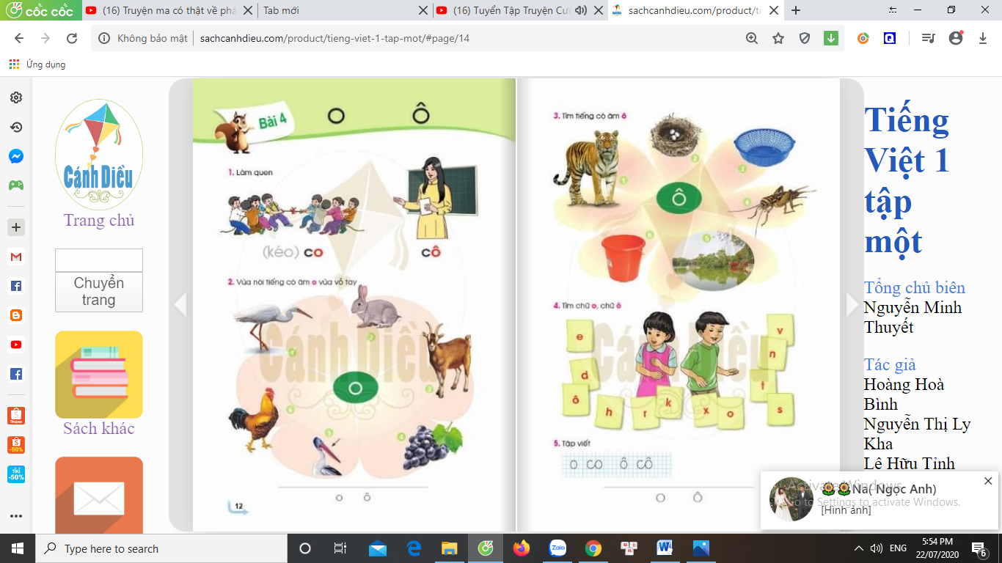 | - HS quan sát
 | - Đây là trò chơi gì?  - GV chỉ tiếng co  - GV nhận xét | - HS : Đây là trò chơi kéo co  - HS nhận biết c, o = co  - HS đọc cá nhân-tổ-cả lớp: co
 | - GV chỉ tiếng ca và mô hình tiếng co  Co  c O  - GV hỏi: Tiếng co gồm những âm nào? | - HS quan sát  - HS trả lời nối tiếp: Tiếng co gồm có âm c và âm o. Âm c đứng trước và âm o đứng sau.
 | * Đánh vần.  - Giáo viên hướng dẫn cả lớp vừa nói vừa thể hiện động tác tay:  + Chập hai tay vào nhau để trước mặt, phát âm : co  + Vừa tách bàn tay trái ra, ngả về bên trái, vừa phát âm: cờ  + Vừa tách bàn tay phải ra, ngả về bên phải, vừa phát âm: o  + Vừa chập hai bàn tay lại, vừa phát âm: co.  - GV cùng 1 tổ học sinh đánh vần lại với tốc độ nhanh dần: cờ-o-co. | - Quan sát và cùng làm với GV  - HS làm và phát âm cùng GV  - HS làm và phát âm cùng GV  - HS làm và phát âm cùng GV  - HS làm và phát âm cùng GV  - HS làm và phát âm cùng GV theo từng tổ.  - Cá nhân đánh vần: cờ- o-co, co
 | Hoạt động 2:Dạy âm ô, chữ ô.
 | - GV đưa lên bảng hình cô giáo | - HS quan sát
 | - Đây là hình ai?  - GV chỉ tiếng cô  - GV nhận xét | - HS : Đây là cô giáo  - HS nhận biết c, ô = cô  - HS đọc cá nhân: cô
 | - GV chỉ tiếng ca và mô hình tiếng co  Cô  c ô  - GV hỏi: Tiếng cô gồm những âm nào? | - HS quan sát  - HS trả lời nối tiếp: Tiếng cô gồm có âm c và âm ô. Âm c đứng trước và âm ô đứng sau.
 | * Đánh vần.  - Giáo viên hướng dẫn cả lớp vừa nói vừa thể hiện động tác tay:  + Chập hai tay vào nhau để trước mặt, phát âm : cô  + Vừa tách bàn tay trái ra, ngả về bên trái, vừa phát âm: cờ  + Vừa tách bàn tay phải ra, ngả về bên phải, vừa phát âm: ô  + Vừa chập hai bàn tay lại, vừa phát âm: co.  - GV cùng 1 tổ học sinh đánh vần lại với tốc độ nhanh dần: cờ-ô-cô. | - Quan sát và cùng làm với GV  - HS làm và phát âm cùng GV  - HS làm và phát âm cùng GV  - HS làm và phát âm cùng GV  - HS làm và phát âm cùng GV  - HS làm và phát âm cùng GV theo từng tổ.  - Cá nhân đánh vần: cờ- ô-cô
 | - Các em vừa học hai chữ mới là chữ gì?  - Các em vừa học 2 tiếng mới là tiếng gì?  - GV chỉ mô hình tiếng co, cô | - Chữ o và chữ ô  - Tiếng co, cô  - HS đánh vần, đọc trơn : cờ-o-co, co; cờ- ô-cô, cô
10’ | 3. Hoạt động luyện tập thực hành
 | 3.1. Mở rộng vốn từ. (BT2: vừa nói tiếng có âm o vừa vỗ tay.)
 | a. Xác định yêu cầu  - GV nêu yêu cầu của bài tập : Các em nhìn vào SGK trang 12 (GV giơ sách mở trang 6 cho HS quan sát) rồi nói và vỗ tay tiếng có âm o. Nói không vỗ tay tiếng không có âm o. | - Học sinh lắng nghe yêu cầu và mở sách đến trang 6.
 | b. Nói tên sự vật  - GV chỉ từng hình theo số thứ tự mời học sinh nói tên từng con vật.  - GV chỉ từng hình yêu cầu cả lớp nói tên tên từng sự vật.  - Cho HS làm bài trong vở Bài tập | - HS lần lượt nói tên từng con cò, thỏ, dê, nho, mỏ, gà, cò.  - HS nói đồng thanh  - HS làm cá nhân nối o với từng hình chứa tiếng có âm o trong vở bài tập
 | c. Tìm tiếng có âm a.  - GV làm mẫu:  + GV chỉ hình cò gọi học sinh nói tên con vật.  + GV chỉ hình dê gọi học sinh nói tên con vật.  * Trường hợp học sinh không phát hiện ra tiếng có âm o thì PH phát âm thật chậm, kéo dài để giúp HS phát hiện ra. | - HS nói to và vỗ tay: cò (vì tiếng cò có âm o)  - HS nói mà không vỗ tay (vì tiếng dê không có âm o)  Ví dụ:  + HS chỉ hình 1nói:  + vỗ tay : cò...
 | - GV nhắc phụ huynh chỉ từng hình theo thứ tự đảo lộn, bất kì, mời học sinh báo cáo kết quả | - HS báo cáo cá nhân
 | - GV chỉ từng hình yêu cầu học sinh nói.  - GV đố học sinh tìm 3 tiếng có âm o (Hỗ trợ HS bằng hình ảnh) | - HS nói to tiếng có âm o, nói thầm tiếng không có âm o.  - HS nói (bọ, xò, bò,...)
 | 3.2. Mở rộng vốn từ. (Bài tập 3: Tìm tiếng có âm ô.
 | a. Xác định yêu cầu của bài tập
 | - GV nêu yêu cầu bài tập : Vừa nói to tiếng có âm ô vừa vỗ tay. Nói không vỗ tay tiếng không có âm ô. | - HS theo dõi
 | b. Nói tên sự vật  - GV chỉ từng hình theo số thứ tự mời 1 học sinh nói tên từng con vật, đồ vật.  - GV chỉ từng hình yêu cầu cả lớp nhắc tên tên từng sự vật.  - Cho HS làm bài trong vở Bài tập | - HS lần lượt nói tên từng con vật: hổ, ổ, rổ, dế, hồ, xô.  - HS nói đồng thanh (nói + vỗ tay, nói không vỗ tay)  - HS làm cá nhân nối ô với từng hình chứa tiếng có âm ô trong vở bài tập.
 | - GV chỉ từng hình yêu cầu học sinh nói.  - GV đố học sinh tìm 3 tiếng có âm c (Hỗ trợ HS bằng hình ảnh) | - HS nói to tiếng có âm ô, nói thầm tiếng không có âm ô.  - HS nói (ô, bố, cỗ...)
5’ | 3.3. Tìm chữ o, chữ ô (Bài tập 5)
 | a) Giới thiệu chữ o, chữ ô  - GV giới thiệu chữ a, chữ c in thường: Các em vừa học âm o và âm ô. Âm o được ghi bằng chữ ô. Âm o được ghi bằng chữ o - mẫu chữ ở dưới chân trang 12.  - GV giới thiệu chữ O, chữ Ô in hoa dưới chân trang 13. | - Lắng nghe và quan sát  - Lắng nghe và quan sát
 | b. Tìm chữ o, chữ ô trong bộ chữ  - GV gắn lên bảng hình minh họa BT 5 và giới thiệu tình huống: Bi và Hà cùng đi tìm chữ o và chữ ô giữa các thẻ chữ. Hà và Bi chưa tìm thấy chữ nào. Các em cùng với 2 bạn đi tìm chữ o và chữ ô nhé.  * GV cho HS tìm chữ o trong bộ chữ  - GV kiểm tra kết quả, khen HS đúng  - Cho học sinh nhắc lại tên chữ | - HS lắng nghe  - HS làm cá nhân tìm chữ o  - HS giơ bảng  - HS đọc tên chữ
 | * GV cho HS tìm chữ ô trong bộ chữ  - GV kiểm tra kết quả, khen HS đúng  - Cho học sinh nhắc lại tên chữ  * Cho HS làm việc cá nhân khoanh vào chữ o trong bài tập 5 VBT | - HS làm cá nhân tìm chữ ô  - HS giơ bảng  - HS đọc tên chữ  * Làm bài cá nhân
35’ | Tiết 2
25’ | 3.4. Tập viết (Bảng con – BT 6)
 | - PH cho cả lớp đọc lại 2 trang vừa học | - HS đánh vần: cờ-a-ca  - HS đọc trơn ca  - HS nói lại tên các con vật, sự vật
 | a. Chuẩn bị.
 | - PH hướng dẫn học sinh cách lấy bảng, cách đặt bảng con lên bàn, cách cầm phấn khoảng cách mắt đến bảng (25-30cm), cách giơ bảng, lau bảng nhẹ nhàng bằng khăn ẩm để tránh bụi.  b. Làm mẫu. | - HS lấy bảng, đặt bảng, lấy phấn theo yc của PH
 | - GV giới thiệu mẫu chữ viết thường o, ô cỡ vừa.  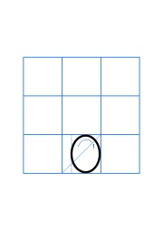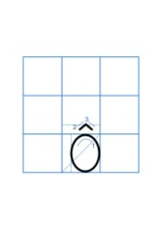  - GV chỉ bảng chữ o, ô. | - HS theo dõi  - HS đọc
 | - GV vừa viết mẫu từng chữ và tiếng trên khung ô li phóng to trên bảng vừa hướng dẫn quy trình viết :  + Chữ o: Cao 2 li, rộng 1,5 li chỉ gồm 1 nét cong kín. Đặt bút ở phía dưới ĐK 3, viết nét cong kín (từ phải sang trái), dừng bút ở điểm xuất phát.  + Chữ ô: viết nét 1 như chữ o, nét 2, 3 là hai nét thẳng xiên ngắn (trái – phải) chụm đầu vào nhau tạo thành dấu mũ (^).  + Tiếng co: viết chữ c trước chữ o sau, chú ý nối giữa chữ c với chữ o.  + Tiếng cô: viết tiếng co, thêm dấu mũ trên chữ o để thành tiếng cô. | - HS theo dõi
 | c. Thực hành viết  - Cho HS viết trên khoảng không  - Cho HS viết bảng con | - HS viết chữ o, ô và tiếng co, cô lên khoảng không trước mặt bằng ngón tay trỏ.  - HS viết bài cá nhân trên bảng con chữ o, ô, co, cô từ 2-3 lần.
 | d. Báo cáo kết quả  - PH yêu cầu HS giơ bảng con  - PH nhận xét | - HS giơ bảng theo hiệu lệnh.  HS xóa bảng viết tiếng co, cô 2-3 lần
5’ | 4. Vận dụng trải nghiệm  Nhắc HS rèn đọc, viết  Tìm tiếng ngoài bài có âm vần vừa học. | - HS thực hiện
5, | 5. Hoạt động củng cố và nối tiếp  - GV nhận xét, đánh giá tiết học, khen ngợi, biểu dương HS.  - GV khuyến khích HS tập viết chữ o, ô trên bảng con | -Thực hiện  -Lắng nghe

IV. ĐIỀU CHỈNH SAU TIẾT DẠY:
Phối hợp với phụ huynh hướng dẫn HS hoàn thành bài tập mở rộng vốn từ ở nhà. GV trả lời, giải đáp những thắc mắc của phụ huynh.

Đạo đức: CHỦ ĐỀ: THỰC HIỆN NỘI QUY TRƯỜNG, LỚP

BÀI 1. EM VỚI NỘI QUY TRƯỜNG, LỚP (tiết 2)
- YÊU CẦU CẦN ĐẠT
- Nêu được những biểu hiện thực hiện đúng nội quy trường, lớp.
- Biết vì sao phải thực hiện đúng nội quy trường, lớp.
- Thực hiện đúng nội quy trường, lớp.
- Nhắc nhở bạn bè thực hiện đúng nội quy trường, lớp.
II. ĐỒ DÙNG DẠY HỌC
GV: Video bài giảng, SGK Đạo đức 1.Điện thoại thông minh.
- Băng đĩa CD có bài hát “Đi học” - Nhạc Bùi Đình Thảo, thơ Hoàng Minh Chính.
HS: SGK Vở bài tập.
- CÁC HOẠT ĐỘNG DẠY HỌC CHỦ YẾU
TL | Hoạt động của Giáo viên | Hoạt động của Học sinh
5’  12’  13’  2’  3’ | 1. Hoạt động mở đầu  1.1 Khởi động:  1.2 Giới thiệu bài:  Em với nội quy trường, lớp  2. Hoạt động hình thành kiến thức mới  * Chia sẻ và khám phá (BT 1: Làm quen) Xử lí tình huống  -GV yêu cầu HS xem tranh ở trang 5, SGK Đạo đức 1 và nêu tình huống xảy ra trong tranh.  -Với mỗi tình huống, GV mời một vài cặp HS nêu các cách ứng xử và lí do vì sao các em lại chọn cách ứng xử đó.  -GV tổng kết các ý kiến và kết luận  + Tình huống 1: Em nên nhắc nhở bạn phải giữ trật tự, không nên đùa nghịch trong giờ học.  + Tình huống 2: Nếu là Lan, em nên bỏ giấy gói bánh vào thùng rác để giữ vệ sinh chung.  3. Hoạt động luyện tập, thực hành  3. 1 Tự liên hệ  -GV nêu yêu cầu tự liên hệ:  - Em đã thực hiện những điều nào trong nội quy?  - Những điều nào em chưa thực hiện?  - Em sẽ làm gì để thực hiện đúng nội quy?  - GV mời một số HS chia sẻ trên nhóm Lớp.  -GV tổng kết, khen ngợi những HS đã thực hiện nội quy và nhắc nhở các bạn khác trong Lớp học tập theo các bạn đó.  3.2: Cam kết thực hiện Nội quy  - GV chụp gửi nội quy lên trên nhóm cho phụ huynh đọc cho các em nghe.  + Yêu trường lớp, bạn bè, thầy cô  + Vâng lời thầy cô dạy dỗ.  + Chăm chỉ học bài, viết bài.  + Vâng lời ông bà cha, mẹ, người lớn.  Giữ gìn đồ dùng học tập.  -GV hướng dẫn HS cách thể hiện cam kết thực hiện nội quy.  -GV khen ngợi cả lớp và chúc cả lớp luôn giữ đúng cam kết thực hiện nội quy.  4. Hoạt động vận dụng, trải nghiệm  GV nhờ PH hướng dẫn HS:  - Hằng ngày nhớ thực hiện nội quy nhà trường, lớp học.  5. Hoạt động củng cố và nối tiếp  Nhắc phụ huynh hd HS làm phần luyện tập  Xem trước bài: Gọn gàng ngăn nắp. | HS hát bài Đi học  -Hs quan sát tranh và nêu nội dung các bức tranh  -Một số HS nêu tình huống, tìm cách ứng xử phù hợp  - HS suy nghĩ, tự đánh giá.  - HS vận dụng thực hành  - HS theo dõi, ghi nhớ  HS trả lời  -HS lắng nghe  -HS lắng nghe  - HS thực hiện  - HS thực hiện
IV. ĐIỀU CHỈNH SAU TIẾT DẠY:

MÔN GIÁO DỤC THỂ CHẤT: BÀI TẬP HỢP HÀNG DỌC , DÓNG HÀNG DỌC, ĐIỂM SỐ.
I.YÊU CẦU CẦN ĐẠT
1.Về phẩm chất: Bài học góp phần bồi dưỡng cho học sinh các phẩm chất cụ thể:
- Tích cực trong tập luyện và hoạt động tập thể.
- Tích cực tham gia các trò chơi vận động và có trách nhiệm trong khi chơi trò chơi.
- Về năng lực:
2.1. Năng lực chung:
- Tự chủ và tự học: Tự xem trước các động tác đứng nghiêm, đứng nghỉ , cách tập hợp hàng dọc, dóng hàng, điểm số trong sách giáo khoa. - Giao tiếp và hợp tác: Biết phân công, hợp tác trong nhóm để thực hiện các động tác và trò chơi.
2.2. Năng lực đặc thù:
- NL chăm sóc SK: Biết thực hiện vệ sinh sân tập, thực hiện vệ sinh cá nhân để đảm bảo an toàn trong tập luyện.
- NL vận động cơ bản: Biết khẩu lệnh và thực hiện được tư thế đứng nghiêm, đứng nghỉ, tập hợp hàng dọc, dóng hàng, điểm số
Biết quan sát tranh, tự khám phá bài và quan sát động tác làm mẫu của giáo viên để tập luyện. Thực hiện được các động tác đứng nghiêm, đứng
nghỉ , cách tập hợp hàng dọc, dóng hàng, điểm số
- ĐỒ DÙNG DẠY HOC
1.GV:Bài giảng,
2.HS:sgk, giày thể thao
III. HOẠT ĐỘNG DẠY HỌC:

Thời gian | Hoạt động GV | Hoạt động HS
 | - Hoạt động mở đầu:  a.Khởi động: nhận lớp, thăm hỏi sức khỏe học sinh phổ biến nội dung, yêu cầu giờ học  -Xoay các khớp cổ tay, cổ chân, vai, hông, gối,...  -Gv HD học sinh khởi động  Trò chơi “ lộn cầu vồng”  b.Gioi thiệu bài:  2.HĐ hình thành kiến thức mới:  a. HĐ 1: Hoạt động 1  -Đứng nghiêm, đứng nghỉ  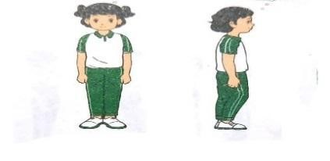  *Luyện tập  Trò chơi “Số chẵn số lẻ”, “ đứng ngồi theo lệnh”.  GV hướng dẫn chơi  Cho HS quan sát tranh GV làm mẫu động tác kết hợp phân tích kĩ thuật động tác.  Hô khẩu lệnh và thực hiện động tác mẫu  - GV hô - HS tập theo Gv.  - Gv quan sát, sửa sai cho HS.  - Y,c Tổ trưởng cho các bạn luyện tập theo khu vực.  - GV cho 2 HS quay  Hoạt động 2  *Kiến thức  *Tập hợp hàng dọc  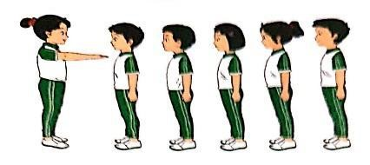  - Luyện tập  Hoạt động 3  - Kiến thức  *Dóng hàng dọc  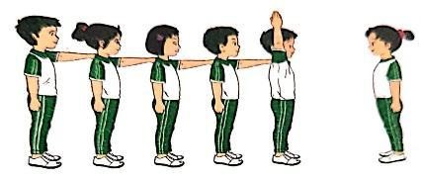  *Điểm số hàng dọc  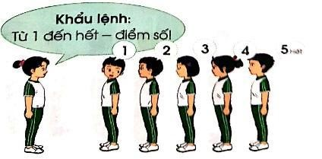  - Luyện Tập  3..Củng cố kết nối:  - Thả lỏng cơ toàn thân.  - Nhận xét, đánh giá chung của buổi học.  Hướng dẫn HS Tự ôn ở nhà | Đội hình nhận lớpCán sự tập trung lớp, điểm số, báo cáo sĩ số, tình hình lớp cho GV.  HS quan sát GV làm mẫu  - Đội hình tập luyện đồng loạt.  ĐH tập luyện theo tổ  Từng tổ lên thi  đua - trình diễn -Chơi theo đội hình hàng ngang  -Thực hiện  -2HS thực hiện  -Thực hiện  -Thực hiện  -Thực hiện  -Chú ý xác định nội dung học tập.
- ĐIỀU CHỈNH SAU BÀI DẠY:

Thứ Ba ngày 17 tháng 8 năm 2024

ÂMNHẠC: Tiết 2 Ôn tập bài hát: Lá cờ ViệtNam
Trải nghiệm và khám phá: nói theo tiết tấu của mình
I. YÊU CẦU CẦN ĐẠT
Sau khi học xong học sinh có khảnăng.
1.Kiếnthức:
Hát:
– Bước đầu hát đúng cao độ, trường độ bài Lá cờ Việt Nam. Hát rõ lời và thuộc lời.
– Bước đầu biết hát với các hình thức đơn ca, tốp ca, đồng ca.
– Nêu được tên bài hát.
Nghe nhạc
– Biết lắng nghe và vận động cơ thể phù hợp với nhịp điệu bài hát Quốc ca Việt Nam
– Bước đầu biết cảm nhận về đặc trưng của âm thanh trong cuộc sống và trong âm nhạc; cảm nhận âm thanh cao – thấp, dài – ngắn.
– Nêu được tên bản nhạc.
2 Kỹ năng:
- RènchoHSkỹnănghátvàvậnđộngmộtsốđộngtáccơbản.
3. Thái độ:
-Thầy cộ trong nhà trường và gia đình mong các em chăm học hành mai sau bảo vệ Tổ quốc.
II.ĐỒ DÙNG DẠY HỌC
- GV: Video bài giảng, Điện thoại thông minh.
- HS: SGK, Điện thoại thông minh.

III.CÁC HOẠT ĐỘNG DẠY- HỌC CHỦYẾU
TL | Hoạt động của gv | Hoạt động của hs
5’  10’  10’  5’  5’ | 1. Hoạt động mở đầu  1.1 Khởi động:  - Gọi 1 học sinh trình bày bài theo giai điệu bài hát  + GV nhận xét  1.2 Giới thiệu bài:  Ôn tập bài hát lá cờ ViệtNam  2. Hoạt động hình thành kiến thức mới  * Chia sẻ và khám phá (BT 1: Làm quen)  2.1 GV cho HS xem Video bài giảng  - Khi nghe hát bài hát “ Quốc Ca” học sinh phải thực hiện đúng tư thế nghiêm trang,mắt hưóng về ảnh Bác Hồ,như đứng chào cờ đầutuần.  - GV cho học sinh nghe bài hát Quốc ca Việt Nam và cảm nhận của mình qua bài hát.  - Thể hiện lòng tự hào dân tộc,biết yêu thương đoàn kết học giỏi để mai sau xây dựng và bảo vệ Tổquốc.  2.2 Gọi 1, 2 HS hát lại bài hát  - GV nhận xét và tuyên dương.  3. Hoạt động luyện tập, thực hành  - Gọi 7- 10 HS hát lại bài hát  -Nhận xét  4. Hoạt động vận dụng, trải nghiệm  + Bài hát vừa nghe có tên gì?  + Do ai sáng tác  - GV nhận xét và tuyên dương  5. Hoạt động củng cố và nối tiếp  + GV chốt lại mục tiêu của bài học  - Khen ngợi các em có ý thức luyện tập,hay hát và vận độngtốt.  + Dặn các em về nhà xem lại các nội dung đã học trong tiết 1 và chuẩn bị bài mói. | HS thực hiện theo.  - HS quansát  - HSluyệntậpmộtsốđộngtáctheohưóng dẫn củaGV.  - HS thực hiệntheo  - HS thực hiện
IV. ĐIỀU CHỈNH SAU TIẾT DẠY:
Hướng dẫn học sinh tự nghe bài Quốc ca Việt Nam tại nhà (với sự giúp đỡ của phụ huynh và người thân Có sự hỗ trợ của phụ huynh,

Tiếng việt: Bài: 5 Cỏ, cọ
- YÊU CẦU CẦN ĐẠT
1. Phát triển các năng lực đặc thù – năng lực ngôn ngữ:
- Nhận biết thanh hỏi và dấu hỏi, thanh nặng và dấu nặng.
- Biết đánh vần tiếng có mô hình “âm đầu + âm chính + thanh”: cỏ, cọ.
- Nhìn hình minh họa, phát âm (hoặc được giáo viên hướng dẫn phát âm), tự tìm được tiếng có thanh hỏi, thanh nặng.
- Viết đúng các tiếng cỏ, cọ (trên bảng con)
2. Góp phần phát triển các năng lực chung và phẩm chất:
- Khơi gợi tình yêu thiên nhiên, cây cối.
- Khơi gợi óc tìm tòi, vận dụng những điều đã học vào thực tế.
II. ĐỒ DÙNG DẠY HỌC
-GV:Điện thoại thông minh, bài giảng mẫu.
- HS: Bảng con, phấn (bút dạ) để HS làm BT5 (tập viết)
Vở Bài tập Tiếng Việt .Điện thoại thông minh.
III. CÁC HOẠT ĐỘNG DẠY HỌCCHỦ YẾU:
Tiết 1
TG | Hoạt động của giáo viên |  | Hoạt động của học sinh
35’/  1t  5’ | 1. Hoạt động mở đầu  1.1 Khởi động:  1.2 Giới thiệu bài: Cỏ, cọ  + GV cho học sinh nhận xét |  | - Lắng nghe
20’ | 2. Hình thành kiến thức mới
 | Hoạt động.1.Dạy tiếng cỏ
 | - GV đưa tranh bụi cỏ lên bảng. |  | - HS quan sát
 | - Đây là cây gì?  - GV viết lên bảng tiếng cỏ  - GV chỉ tiếng cỏ |  | - HS : Đây là bụi cỏ.  - HS nhận biết tiếng cỏ  - HS đọc cá nhân-tổ-cả lớp: cỏ
 | * Phân tích
 | + GV che dấu hỏi ở tiếng cỏ rồi hỏi: Ai đọc được tiếng này? |  | - HS xung phong đọc: co
 | - GV chỉ vào chữ cỏ, nói đây là một tiếng mới. So với tiếng co thì tiếng này có gì khác?  - Đó là dấu hỏi chỉ thanh hỏi  - GV đọc : cỏ  - GV chỉ tiếng cà kết hợp hỏi: Tiếng cỏ gồm có những âm nào? Thanh nào?  - GV cho HS nhắc lại |  | - Có thêm dấu trên đầu  - HS cá nhân : cỏ  - Tiếng cà gồm có âm c và âm o. Âm c đứng trước, âm o đứng sau, dấu hỏi đặt trên o.  - HS nhắc lại
 | * Đánh vần.  - Hôm trước, các em đã biết cách đánh vần tiếng co: cờ-o-co. Hôm nay, tiếng ca có thêm dấu hỏi, ta đánh vần như thế nào?  - Giáo viên hướng dẫn cả lớp vừa nói vừa thể hiện động tác tay:  + Chập hai tay vào nhau để trước mặt, phát âm : cỏ  + Vừa tách bàn tay trái ra, ngả về bên trái, vừa phát âm: co  + Vừa tách bàn tay phải ra, ngả về bên phải, vừa phát âm: hỏi  + Vừa chập hai bàn tay lại, vừa phát âm: cỏ.  - GV cùng 1 tổ học sinh đánh vần lại với tốc độ nhanh dần: co-hỏi-cỏ  - Bây giờ chúng ta gộp bước đánh vần tiếng co với bước đánh vần tiếng cỏ làm một cho gọn. |  | - HS: co-hỏi-cỏ  - Quan sát và cùng làm với GV  - HS làm và phát âm cùng GV  - HS làm và phát âm cùng GV  - HS làm và phát âm cùng GV  - HS làm và phát âm cùng GV  - HS làm và phát âm cùng GV theo từng tổ.  - Cá nhân đánh vần: co-hỏi-cỏ
 | - GV giới thiệu mô hình tiếng cỏ  cỏ c-o-co-hỏi-cỏ  c ỏ |  | - Lắng nghe
 | - GV chỉ từng kí hiệu trong mô hình, đánh vần tiếng c-o-co-hỏi-cỏ. |  | - HS (cá nhân): c-ờ-co-hỏi-cỏ.
 | Hoạt động 2 Dạy tiếng cọ.
 | - GV đưa tranh con cá lên bảng.  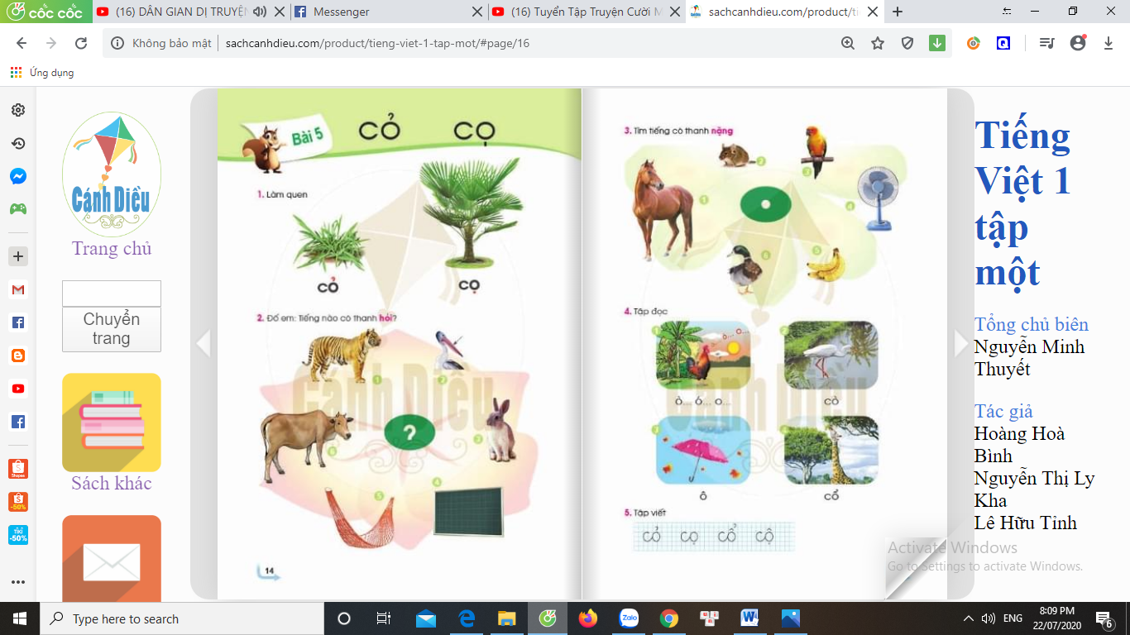 |  | - HS quan sát
 | - Đây là cây gì?  - GV viết lên bảng tiếng cọ  - GV chỉ tiếng cọ |  | - HS : Đây là cây cọ  - HS nhận biết tiếng cọ  - HS đọc cá nhân-cọ
 | * Phân tích
 | + GV che dấu huyền ở tiếng cọ rồi hỏi: Ai đọc được tiếng này? |  | - HS xung phong đọc: co
 | - GV chỉ vào chữ cọ, nói đây là một tiếng mới. So với tiếng ca thì tiếng này có gì khác?  - Đó là dấu nặng chỉ thanh nặng  - GV đọc : cọ  - GV chỉ tiếng cọ kết hợp hỏi: Tiếng cọ gồm có những âm nào? Thanh nào?  - GV cho HS nhắc lại  - GV: Tiếng cỏ khác tiếng cọ ở thanh gì? |  | - Có thêm dấu bên dưới.  - HS cá nhân : cọ  - Tiếng cọ gồm có âm c và âm o. Âm c đứng trước, âm o đứng sau, dấu nặng đặt dưới âm o.  - HS cả lớp nhắc lại  - Tiếng cỏ có thanh hỏi, tiếng cọ có thanh nặng.
 | * Đánh vần.  - Hôm trước, các em đã biết cách đánh vần tiếng co: cờ-o-co. Hôm nay, tiếng ca có thêm dấu nặng, ta đánh vần như thế nào?  - Giáo viên hướng dẫn cả lớp vừa nói vừa thể hiện động tác tay:  + Chập hai tay vào nhau để trước mặt, phát âm : cọ  + Vừa tách bàn tay trái ra, ngả về bên trái, vừa phát âm: co  + Vừa tách bàn tay phải ra, ngả về bên phải, vừa phát âm: nặng  + Vừa chập hai bàn tay lại, vừa phát âm: cọ.  - GV cùng 1 tổ học sinh đánh vần lại với tốc độ nhanh dần: co-nặng-cọ |  | - HS: co-nặng-cọ  - Quan sát và cùng làm với GV  - HS làm và phát âm cùng GV  - HS làm và phát âm cùng GV  - HS làm và phát âm cùng GV  - HS làm và phát âm cùng GV  - Cá nhân đánh vần: co-nặng-cọ
- GV giới thiệu mô hình tiếng cọ
cọ |  | c-o-co-nặng-cọ
c | ọ

 | - GV chỉ từng kí hiệu trong mô hình, đánh vần tiếng c-o-co-nặng-cọ |  | - HS (cá nhân, c-o-co-nặng-cọ
 | - Các em vừa học dấu mới là dấu gì?  - Các em vừa học các tiếng mới là tiếng gì?  - GV chỉ mô hình tiếng cỏ, cọ |  | - Dấu huyền, dấu sắc  - Tiếng cỏ, cọ  - HS đánh vần, đọc trơn : c-o-co-hỏi-cỏ, c-o-co-nặng-cọ.
 | Hoạt động3. Mở rộng vốn từ. (BT3: Đố em: Tiếng nào có thanh hỏi?)
 | a. Xác định yêu cầu.  - GV phối hợp với PH nêu yêu cầu của bài tập : Các em nhìn vào SGK trang 14 (GV giơ sách mở trang 8 cho HS quan sát) rồi nói to tên các con vật, cây, sự vật có thanh hỏi; nói nhỏ tên các con vật, cây, sự vật không có thanh hỏi. | - Học sinh lắng nghe yêu cầu và mở sách đến trang 14.
 | b. Nói tên sự vật  - GV chỉ từng hình theo số thứ tự mời học sinh nói tên từng sự vật.  - GV chỉ từng hình theo thứ tự đảo lộn yêu cầu cả lớp nói tên tên từng sự vật. | - HS lần lượt nói tên từng con vật: hổ, mỏ, thỏ, bảng, võng, bò  - HS lần lượt nói một vài vòng
 | d. Báo cáo kết quả.  - GV cho từng học sinh báo cáo kết quả | - HS trả lời
 | - GV chỉ từng hình theo thứ tự đảo lộn, bất kì, mời học sinh báo cáo kết quả. | - HS báo cáo cá nhân
 | - GV cho HS làm bài vào vở Bài tập  - GV đố học sinh tìm 3 tiếng có thanh hỏi (Hỗ trợ HS bằng hình ảnh) | - HS cả lớp nối hình với âm tương ứng.  - HS nói (tỏi, sỏi, mỏi,...)
 | Hoạt động 4. Mở rộng vốn từ. (BT3: Đố em: Tìm tiếng có thanh nặng)
 | a. Xác định yêu cầu.  - GV nêu yêu cầu của bài tập : Các em nhìn vào SGK trang 15 (GV giơ sách mở trang 15 cho HS quan sát) rồi vừa nói vừa vỗ tay tên các con vật, cây, sự vật có thanh nặng. | - Học sinh lắng nghe yêu cầu và mở sách đến trang 15.
 | b. Nói tên sự vật  - GV chỉ từng hình theo số thứ tự mời học sinh nói tên từng sự vật.  - GV chỉ từng hình theo thứ tự đảo lộn yêu cầu cả lớp nói tên tên từng sự vật. | - HS lần lượt nói tên từng con vật: ngựa, chuột, vẹt, quạt, chuối, vịt.  - HS lần lượt nói một vài vòng
 |  | Ví dụ: HS chỉ hình vỗ tay nói: vịt
 | - GV chỉ từng hình theo thứ tự đảo lộn, bất kì, mời học sinh báo cáo kết quả. | - HS báo cáo cá nhân
 | - GV cho HS làm bài vào vở Bài tập  - GV đố học sinh tìm 3 tiếng có thanh nặng (Hỗ trợ HS bằng hình ảnh) | - HS cả lớp nối hình với âm tương ứng.  - HS nói (lợn, cặp, điện thoại,...)
Tiết 2
3. Hoạt động luyện tập thực hành
 | 3. 1. Tập đọc
 | a. Luyện đọc từ ngữ.
 | - GV trình chiếu tranh lên bảng lớp. | - HS quan sát.
 | - GV giới thiệu : Bài đọc nói về các con vật, sự vật. Các em cùng xem đó là những gì? | - Theo dõi
 | - GV hướng dẫn học sinh đọc từ dưới nỗi hình:  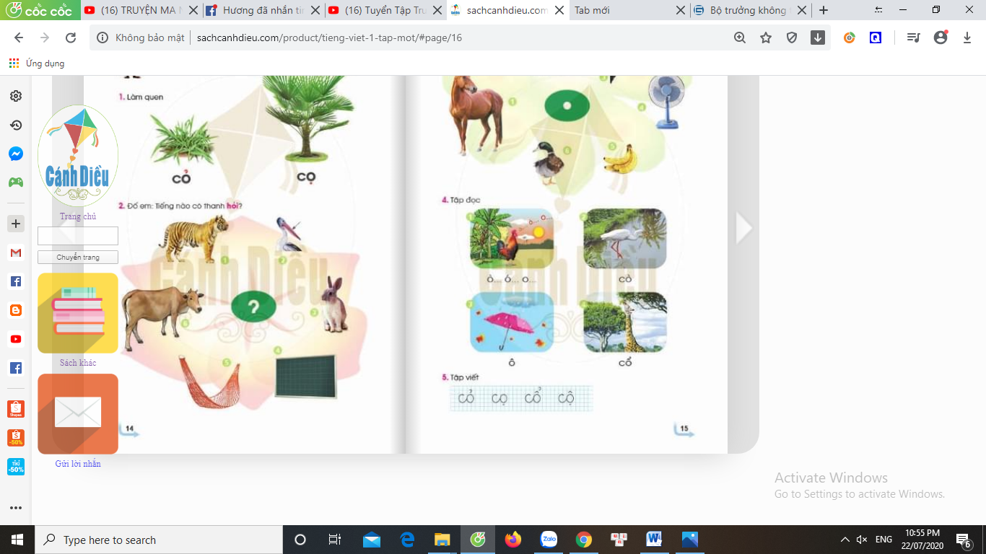 | - HS đánh vần (hoặc đọc trơn)
 | + GV chỉ hình 1 hỏi : Gà trống đang làm gì  + GV chỉ chữ : ò...ó...o | + Gà trống đang gáy : ò...ó...o  + HS đọc (cá nhân) : ò...ó...o.
 | + GV chỉ hình 2 hỏi: Đây là con gì?  + GV: Con cò thường thấy ở cánh đồng làng quê Việt Nam. Con cò tượng trưng cho sự chăm chỉ, cần cù, chịu thương chịu khó của người nông dân. | + Đây là con cò.  + Lắng nghe
 | + GV chỉ chữ | + HS đọc (cá nhân – lớp): cò
 | + GV chỉ hình 3 hỏi: Đây là cái gì?  + GV chỉ chữ | + Đây là cái ô  + HS đọc (cá nhân – lớp): đố
 | + GV chỉ hình 4 hỏi: Đây là cái gì?  + GV giới thiệu: Cái cổ của con hươu cao cổ rất dài. Nó giúp cho hươu ăn được những chiếc lá rất cao trên ngọn cây.  + GV chỉ chữ. | + Đây là cái cổ của con hươu cao cổ  + HS lắng nghe.  + HS đọc (cá nhân): cổ
 | - GV chỉ hình theo thứ tự đảo lộn yêu cầu HS đọc.
 | b. Giáo viên đọc mẫu:  - GV đọc lại : ò...ó...o, cò, ô, cổ | - HS nghe
 | * GV cho HS đọc lại những gì vừa học ở bài 5(dưới chân trang 15). | * Cả lớp nhìn SGK đọc cả 4 chữ vừa học trong tuần: cỏ, cọ, cổ, cộ.
 | 3. 2. Tập viết (Bảng con – BT 5)
 | a. Viết : cỏ, cọ, cổ, cộ
 | * Chuẩn bị.
 | - Yêu cầu HS lấy bảng con. GV hướng dẫn học sinh cách lấy bảng, cách đặt bảng con lên bàn, cách cầm phấn khoảng cách mắt đến bảng (25-30cm), cách giơ bảng, lau bảng nhẹ nhàng bằng khăn ẩm để tránh bụi. | - HS lấy bảng, đặt bảng, lấy phấn theo yc của GV
 | * Làm mẫu.
 | - GV giới thiệu dấu hỏi và dấu nặng.  - GV chỉ bảng dấu hỏi và dấu nặng | - HS theo dõi  - HS quan sát
 | - GV vừa viết mẫu từng dấu trên khung ô li phóng to trên bảng vừa hướng dẫn quy trình viết :  + Dấu hỏi : một nét cong từ trên xuống  + Dấu nặng : là một dấu chấm.  + Tiếng cỏ: viết chữ c trước chữ o sau, dấu hỏi đặt ngay ngắn trên o cách một khoảng ngắn, không dính sát hoặc quá xa o, không nghiêng trái hay phải.  + Tiếng cọ: viết chữ c trước chữ o sau, dấu nặng đặt bên dưới o không dính sát o.  + Tiếng cổ: viết chữ c trước chữ ô sau, dấu hỏi đặt ngay ngắn trên ô.  + Tiếng cộ: viết chữ c trước chữ ô sau, dấu nặng đặt dưới ô. | - HS theo dõi
 | c. Thực hành viết  - HDPH:  - Cho HS viết trên khoảng không  - Cho HS viết bảng con  - Cho học sinh viết ở vở.  - GV nhận xét | - HS viết tiếng cỏ, cọ, cổ, cộ lên khoảng không trước mặt bằng ngón tay trỏ.  - HS viết bài cá nhân trên bảng con chữ tiếng cỏ, cọ từ 2-3 lần.  - HS viết bài cá nhân trên bảng tiếng cổ, cộ từ 2-3 lần
 | 4. Vận dụng trải nghiệm  Luyện đọc lại bài. Tìm tiếng ngoài bài có dấu nặng, dấu hỏi.  5. Hoạt động củng cố và nối tiếp  - Nhắc HS làm lại BT5, xem trước bài 6.  - GV khuyến khích HS tập viết cỏ, cọ, cổ, cộ trên bảng con. | - Lắng nghe

IV. ĐIỀU CHỈNH SAU TIẾT DẠY:
Phối hợp với phụ huynh hướng dẫn HS hoàn thành bài tập mở rộng vốn từ ở nhà.
Toán: CÁC SỐ 4, 5, 6
- YÊU CẦU CẦN ĐẠT
- Biết cách đếm các nhóm đồ vật có số lượng đến 6. Thông qua đó, HS nhận biết được số lượng, hình thành biểu tượng về các số 4, 5, 6.
- Đọc, viết được các số 4, 5, 6.
- Lập được các nhóm đồ vật có số lượng 4, 5, 6.
- Phát triển các năng lực toán học.
- BT 3 (trang 11,) bỏ, BT 4 (trang 13) bỏ.
II. ĐỒ DÙNG DẠY HỌC
1. Giáo viên: Điện thoại thông minh, bài giảng mẫu
- Một số chấm tròn, hình vuông; các thẻ số từ 1 đến 6 trong BDD Toán 1.
2. Học sinh
- Vở Bài tập, SGK, Điện thoại thông minh.
III. HOẠT ĐỘNG DẠY HỌC CHỦ YẾU
TG | Hoạt động của giáo viên | Hoạt động của học sinh
35’/  1t  5’  10’  15’  2’  3’ | 1. Mở đầu: Khởi động, kết nối  - Cho HS quan sát tranh khởi động trang 12 và đếm về số lượng các sự vật.  - GV gọi một vài em lên chia sẻ trước lớp  - Giáo viên nhận xét chung  2. Hình thành kiến thức mới  Cho HS xem Video bài giảng của cô Khuất Thị Thu  Hình thành các số 4, 5, 6  * Quan sát  -Yêu cầu HS đếm số con vật và số chấm tròn.  - Có mấy bông hoa? Mấy chấm tròn?  - Vậy ta có số mấy?  - GV giới thiệu số 4  - Có mấy con vịt? Mấy chấm tròn?  - Vậy ta có số mấy?  - GV giới thiệu số 5  - Có mấy quả táo? Mấy chấm tròn?  - Vậy ta có số mấy?  - GV giới thiệu số 6  * Nhận biết số 4, 5, 6  - YCHS lấy ra 4 que tính rồi đếm số que tính lấy ra.  - YCHS lấy ra 5 que tính rồi đếm số que tính lấy ra.  - YCHS lấy ra 6 que tính rồi đếm số que tính lấy ra.  - Giáo viên vỗ tay 6 cái yêu cầu học sinh lấy thẻ có ghi số tương ứng với tiếng vỗ tay (4, 5)  Viết các số 4, 5, 6  * Viết số 4  - GV viết mẫu kết hợp hướng dẫn viết :  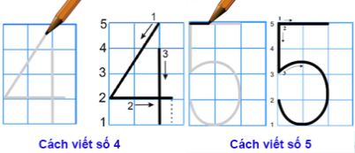  + Số 4 cao: 4 li ( 5 đường kẻ ngang). Gồm 3 nét: Nét 1: thẳng xiên, nét 2: thẳng ngang và nét 3: thẳng đứng.  - GV cho học sinh viết bảng con  *Tương tự viết số 5, 6  - GV cho học sinh viết các số 4, 5, 6  * GV đưa ra trường hợp viết sai, viết ngược để nhắc hs tránh những lỗi sai đó.  3. Luyện tập thực hành  Bài 1. Số ?  - GV nêu yêu cầu bài tập  - GV cho học sinh làm việc cá nhân  - GV theo dõi, giúp đỡ các nhóm  Bài 2. Lấy hình phù hợp (theo mẫu)  - Làm mẫu  + Quan sát hình đầu tiên có mấy ô vuông?  + 3 ô vuông ghi số mấy?  - GV cho học sinh làm phần còn lại  4. Vận dụng trải nghiệm  Tiếp tục làm BT nếu chưa xong  5. Hoạt động củng cố và nối tiếp  - GV nhận xét, đánh giá tiết học, khen ngợi, biểu dương HS. | - HS làm việc đếm số sự vật  - HS đếm  - Có 4bông hoa, 4 chấm tròn  - Ta có số 4.  - HS quan sát, nhắc lại  - Có 5con vịt, 5 chấm tròn  - Ta có số 5.  - HS quan sát, nhắc lại  - Có 6quả táo, 6 chấm tròn  - Ta có số 6.  - HS quan sát, nhắc lại  - HS làm việc cá nhân lấy 4 que tính rồi đếm : 1,2,3,4  - HS làm việc cá nhân lấy 5 que tính rồi đếm : 1,2,3,4,5  - HS làm việc cá nhân lấy 6 que tính rồi đếm : 1,2,3,4,5,6  - HS làm việc cá nhân : nghe tiếng vỗ tay lấy thẻ có ghi số 6  - Học sinh theo dõi và quan sát  - Viết theo hướng dẫn  - HS tập viết số 4  - HS viết cá nhân  - HS lắng nghe  - 2-3 học sinh nhắc lại yêu cầu bài  - HS đếm số lượng mỗi loại quả có trong bài rồi đọc số tương ứng.  - HS thay nhau chỉ vào từng hình nói  + Có 3 ô vuông  + Ghi số 3  - HS làm theo hướng dẫn của GV  - 2-3 học sinh nhắc lại yêu cầu  - HS đếm các khối lập phương rồi đọc số tương ứng.  - HS thi đếm từ 1 đến 6 và đếm từ 6 đến 1  Thực hiện  Lắng nghe
IV. ĐIỀU CHỈNH SAU TIẾT DẠY:- BT 3 (trang 11,) bỏ, BT 4 (trang 13) bỏ

TẬP VIẾT:O, ô
I. YÊU CẦU CẦN ĐẠT
1. Phát triển các năng lực đặc thù – năng lực ngôn ngữ:
- Tô, viết đúng các chữ o, ô các tiếng co, cô, cỏ, cọ, cổ, cộ – chữ thường cỡ vừa đúng kiểu đều nét, đưa bút đúng quy trình viết, dãn đúng khoảng cách giữa các con chữ theo mẫu chữ trong vở Luyện viết 1, tập một.
2. Góp phần phát triển các năng lực chung và phẩm chất:
- Khơi gợi óc tìm tòi, vận dụng những điều đã học vào thực tế.
II. ĐỒ DÙNG DẠY HỌC
- GV:Điện thoại thông minh, bài giảng mẫu.
- HS: Bảng con, phấn, bút dạ để học sinh làm bài tập 5 (tập viết).Điện thoại thông minh.
III. CÁC HOẠT ĐỘNG DẠY HỌCCHỦ YẾU
TG | Hoạt động của giáo viên | Hoạt động của học sinh
35’/  1 t  5’ | 1. Hoạt động mở đầu  1.1 Khởi động: GV gọi học đọc các chữ đã học ở bài 4, 5  1.2 Giới thiệu bài: Giáo viên viết lên bảng tên bài và giới thiệu: Hôm nay các em sẽ tập tô và tập viết các chữ o, ô các tiếng co, cô, cỏ, cọ, cổ, cộ. | - 2 HS đọc  - Lắng nghe
 | + GV cho học sinh nhận xét bài đọc
12’ | 2. Hoạt động hình thành kiến thức mới
 | a. Hoạt động 1 Đọc chữ o, co, ô, cô, cỏ, cọ, cổ, cộ
 | - GV treo bảng phụ các chữ, tiếng và số cần viết.  - GV yêu cầu học sinh đọc  - GV nhận xét | - HS quan sát  - HS đọc (cá nhân) các chữ, tiếng và số.
 | b. Hoạt động 2 Tập tô, tập viết : o, co, ô, cô
 | - Gọi học sinh đọc o, co, ô, cô | - 2 HS đọc
 | - Yêu cầu học sinh nói cách viết tiếng o, co, ô, cô. | - 2 HS nói cách viết  + Chữ o : Gồm một nét cong kín (từ phải sang trái); dừng bút ở điểm xuất phát.  + Tiếng co: chữ c viết trước, chữ o viết sau. Chú ý viết c sát o để nối nét với o.  + Chữ ô: viết như o, thêm dấu mũ để thành chữ ô. Dấu mũ là hai nét thẳng xiên ngắn (trái-phải) chụm vào nhau, đặt cân đối trên dầu chữ o.  + Tiếng cô: chữ c viết trước, chữ ô viết sau. Chú ý viết c sát ô để nối nét với ô.
 | - GV vừa viết mẫu lần lượt từng chữ, tiếng vừa hướng dẫn:  - GV cho HS làm việc cá nhân tô, viết các chữ ơ, cờ, d, da  - GV theo dõi, hỗ trợ HS | - HS theo dõi, viết lên không trung theo hướng dẫn của GV.  - HS tô, viết vào vở Luyện viết 1
13’ | 3. Hoạt động luyện tập  Tập tô, tập viết : cỏ, cọ, cổ, cộ
 | - Gọi học sinh đọc cỏ, cọ, cổ, cộ | - 2 HS đọc
 | - Yêu cầu học sinh nói cách viết tiếng cỏ, cọ, cổ, cộ | - 3 HS nói cách viết:  + Tiếng cỏ: chữ c viết trước, chữ o viết sau. dấu hỏi viết ngay ngắn trên đầu chữ o. Chú ý viết c sát o để nối nét với o.  + Tiếng cọ: viết chữ c trước chữ o sau, dấu nặng đặt bên dưới o không dính sát o.  + Tiếng cổ: viết chữ c trước chữ ô sau, dấu hỏi đặt ngay ngắn trên ô.....
 | - GV vừa viết mẫu lần lượt từng chữ, tiếng vừa hướng dẫn:  - GV cho HS làm việc cá nhân tô, viết các chữ cỏ, cọ, cổ, cộ  - GV theo dõi, hỗ trợ HS | - HS theo dõi, viết lên không trung theo hướng dẫn của GV.  - HS tô, viết vào vở Luyện viết 1
5’  5’ | 4. Hoạt động vận dụng thực hành  Rèn viết  5. Hoạt động củng cố và nối tiếp  - GV nhận xét, đánh giá bài viết HS, khen ngợi, biểu dương HS.  - Nhắc PH Cho HS viết lại các chữ và số hôm nay vừa viết, xem trước bài 6 | - Lắng nghe

- ĐIỀU CHỈNH SAU TIẾT DẠY:

Tự nhiên và xã hội: BÀI 2. GIA ĐÌNH EM (tt)
I.YÊU CẦU CẦN ĐẠT
Sau bài học, HS đạt được:
* Về nhận thức khoa học:
- Giới thiệu được bản thân và các thành viên trong gia đình.
- Nêu được ví dụ về các thành viên trong gia đình dành thời gian nghỉ ngơi vui chơi cùng nhau. (Thực hiện ở nhà).
- Kể được công việc nhà của các thành viên trong gia đình.
* Về tìm hiểu môi trường tự nhiên và xã hội xung quanh:
- Đặt các câu hỏi đơn giản về các thành viên trong gia đình và công việc nhà của họ.
- Biết cách quan sát, trình bày ý kiến của mình về các thành viên trong gia đình và công việc nhà của họ.
* Về vận dụng kiến thức, kĩ năng đã học:
- Tham gia việc nhà phù hợp với lứa tuối. (Thực hiện ở nhà).
II. ĐỒ DÙNG DẠY HỌC:
1. Giáo viên:
- Video bài giảng. Video/nhạc bài hát về ngôi nhà
- Vở Bài tập TN&XH, Điện thoại thông minh.
2. Học sinh:
- SGK, Điện thoại thông minh.
-Vở Bài tập TN&XH
III. CÁC HOẠT ĐỘNG DẠY VÀ HỌC CHỦ YẾU
TIẾT 2 Đồ dùng trong nhà

TL | Hoạt động giáo viên | Hoạt động học sinh
5’  12’  10’  3’  5’ | 1. Hoạt động mở đầu  1.1 Khởi động: Ổn định: GV cho HS nghe và hát bài: Nhà của tôi  1.2 Giới thiệu bài: Ngôi nhà của em  2. Hoạt động hình thành kiến thức mới  * Chia sẻ và khám phá (BT 1: Làm quen)  Cho HS xem Video bài giảng.  2.1 Tìm hiểu đồ dùng trong nhà.  GV giới thiệu các hình ở trang 14-17 SGK  - HS quan sát và trả lời các câu hỏi gợi ý:  + Các hình thể hiện những phòng nào trong nhà ở?  + Kể tên một số đồ dùng có trong mỗi hình. Chúng được dùng để làm gì?  Bước 2. Làm việc cả lớp  Kể tên đồ dùng trong nhà.  -GV nhận xét  3. Hoạt động luyện tập, thực hành  Tìm hiểu đồ dùng trong nhà em.  Bước 1. Làm việc cá nhân  - GV hướng dẫn cách làm việc và đưa ra các câu hỏi gợi ý.  + Nhà em có mấy phòng?  + Trong từng phòng có những đồ dùng gì?  Bước 2. Làm việc cả lớp  - GV mời một vài bạn chia sẻ trong nhóm lớp.  -GV nhận xét  4. Hoạt động vận dụng, trải nghiệm  Tự kể tên đồ dùng cho người than nghe.  5. Hoạt động củng cố và nối tiếp  -Chuẩn bị bài tiết học sau: Ngôi nhà của em(tt)  - GV nhận xét, đánh giá tiết học, khen ngợi, biểu dương HS. | -HS hát  -HS lắng nghe  -HS quan sát  -HS thực hiện  -HS trả lời  Tham gia kể tên  -HS lắng nghe, thực hiện  -HS thực hiện  -HS trình bày  -HS tự kể  -HS tham gia
IV. ĐIỀU CHỈNH SAU TIẾT DẠY:
HS thực hiện ở nhà Có sự hỗ trợ của phụ huynh,

Hoạt động trải nghiệm: Tiết 2: LÀM QUEN VỚI BẠNMỚI
- YÊU CẦU CẦN ĐẠT
Sau hoạt động, HS có khả năng:
- Nhanh chóng làm quen với các bạn học mới ở lớp 1 và ở trường tiểu học.
- Biết trò chuyện, trao đổi với các bạn cùng lớp về cảm xúc của bản thân mình.
- Phấn khởi, mạnh dạn, tự tin khi làm quen, trò chuyện cùng các bạn trong lớp.
II. ĐỒ DÙNG DẠY HỌC
GV: Video bài giảng
HS: SGK, Vở bài tập.
III.CÁC HOẠT ĐỘNG DẠY HỌC CHỦ YẾU
TL | Hoạt động của giáo viên | Hoạt động của hs
35;/1t  5’  12’  13’  5’  5’ | 1. Hoạt động mở đầu  1.1 Khởi động:  1.2 Giới thiệu bài: Làm quen với bạn mới  Nhận xét  2. Hoạt động hình thành kiến thức mới  * Chia sẻ và khám phá (BT 1: Làm quen)  *Giới thiệu và làm  * Kết luận  Trong lớp có nhiều bạn với những đặc điểm, tính cách, sở thích khác nhau. Việc tìm hiểu về cô giáo và các bạn trong cả lớp qua các hoạt động tự giới thiệu và nhận diện nhau giúp HS tự tin trước tập thể, bước đầu tạo những gắn kết trong mối quan hệ bạn bè.  3. Hoạt động luyện tập thực hành  PH giúp HS biết cách chia sẻ, thể hiện sở thích của bản thân để kết bạn cùng sở thích  * Kết luận  HS bước đầu biết thể hiện sở thích của mình khi tham gia vào hoạt động này và tìm được những người bạn có sở thích giống mình để cùng chia sẻ, cùng chơi.  4. Hoạt động vận dụng, trải nghiệm  Kết bạn với bạn có cùng sở thích.  5. Hoạt động củng cố và nối tiếp  Tuyên dương  Nhắc nhở | Tham gia chơi  Giới thiệu tên mình với bạn  Lắng nghe  Tìm hiểu về bạn  Chọn bạn để chơi  Lắng nghe  Lắng nghe và thực hiện

IV. ĐIỀU CHỈNH SAU TIẾT DẠY:
HS tự học ở nhà nhờ sự giúp đỡ phụ huynh, GV trả lời, giải đáp những thắc mắc của phụ huynh.

Thứ Tư ngày 18 tháng 9 năm 2024
Tiếng việt: BÀI 6: ơ, d
- YÊU CẦU CẦN ĐẠT
1. Phát triển các năng lực đặc thù – năng lực ngôn ngữ:
- Nhận biết các âm và chữ cái ơ, d ; đánh vần đúng, đọc đúng tiếng có ơ, d với các mô hình “âm đầu + âm chính” ; “âm đầu + âm chính + thanh”.
- Nhìn tranh, ảnh minh họa, phát âm và tự phát hiện được tiếng có âm ơ, âm d
- Biết viết trên bảng con các chữ ơ và d và tiếng cờ, da.
2. Góp phần phát triển các năng lực chung và phẩm chất:
- Khơi gợi tình yêu thiên nhiên.
- Khơi gợi óc tìm tòi, vận dụng những điều đã học vào thực tế.
II. ĐỒ DÙNG DẠY HỌC
- GV: SGK, SGV
- HS: Bảng con, phấn, bút dạ để học sinh làm bài tập 6 (tập viết).
Vở Bài tập Tiếng Việt
III. CÁC HOẠT ĐỘNG DẠY HỌC CHỦ YẾU
Tiết 1
TG | Hoạt động của giáo viên | Hoạt động của học sinh
35’/  1T  5’ | - Mở đầu:  - Khởi động  + GV gọi học đọc các chữ cỏ, cọ  + GV cho học sinh nhận xét bài đọc  - Giới thiệu: Hôm nay các em sẽ học bài về âm ơ và chữ ơ; âm d và chữ d. | - 2 HS đọc bài  Lắng nghe
13’ | 2. Hình thành kiến thức mới
 | a. Hoạt động 1. Dạy âm ơ, chữ ơ
 | - GV trình chiếu lên bảng lá cờ |  | - HS quan sát
 | - Đây là cái gì?  - GV ghi chữ cờ  - GV nhận xét |  | - HS : Đây là lá cờ  - HS nhận biết c, ơ, dấu huyền = cờ  - HS đọc cá nhân:cờ
 | * Phân tích
 | - GV viết bảng mô hình chữ cờ  - GV chỉ tiếng cờ và mô hình tiếng cờ  cờ  c ờ  - GV hỏi: Tiếng cờ gồm những âm nào? |  | - Theo dõi  - HS trả lời nối tiếp: Tiếng cờ gồm có âm c đứng trướcvà âm ơ đứng sau; có thanh huyền đặt trên âm ơ.
 | * Đánh vần.  - Giáo viên hướng dẫn cả lớp vừa nói vừa thể hiện động tác tay:  + Chập hai tay vào nhau để trước mặt, phát âm : cờ  + Vừa tách bàn tay trái ra, ngả về bên trái, vừa phát âm: cơ  + Vừa tách bàn tay phải ra, ngả về bên phải, vừa phát âm: huyền  + Vừa chập hai bàn tay lại, vừa phát âm: cờ.  - GV cùng 1 tổ học sinh đánh vần lại với tốc độ nhanh dần: cơ-huyền-cờ |  | - Quan sát và cùng làm với GV  - HS làm và phát âm cùng GV  - HS làm và phát âm cùng GV  - HS làm và phát âm cùng GV  - HS làm và phát âm cùng GV  - HS làm và phát âm cùng GV theo từng tổ.  - Cá nhân, tổ nối tiếp nhau đánh vần: cơ-huyền-cờ  - Cả lớp đánh vần: cơ-huyền-cờ
 | b. Hoạt động 2. Dạy âm d, chữ d
 | - GV trình chiếu lên bảng lá cờ  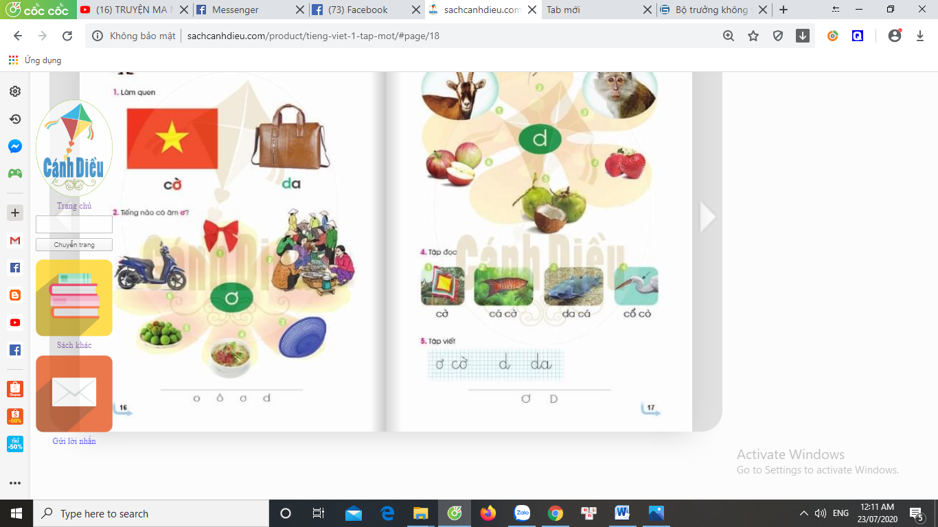 |  | - HS quan sát
 | - Đây là cái gì?  - GV ghi chữ da  - GV nhận xét |  | - HS : Đây là cặp da  - HS nhận biết d, d = da  - HS đọc cá nhân:da
 | * Phân tích
 | - GV viết bảng mô hình chữ da  - GV chỉ tiếng da và mô hình tiếng da  Da  d A  - GV hỏi: Tiếng da gồm những âm nào? |  | - Theo dõi  - HS trả lời nối tiếp: Tiếng da gồm có âm d đứng trướcvà âm a đứng sau.
 | * Đánh vần.  - Giáo viên hướng dẫn cả lớp vừa nói vừa thể hiện động tác tay:  + Chập hai tay vào nhau để trước mặt, phát âm : da  + Vừa tách bàn tay trái ra, ngả về bên trái, vừa phát âm: d  + Vừa tách bàn tay phải ra, ngả về bên phải, vừa phát âm: a  + Vừa chập hai bàn tay lại, vừa phát âm: da.  - GV cùng 1 tổ học sinh đánh vần lại với tốc độ nhanh dần: d-a-da |  | - Quan sát và cùng làm với GV  - HS làm và phát âm cùng GV  - HS làm và phát âm cùng GV  - HS làm và phát âm cùng GV  - HS làm và phát âm cùng GV  - HS làm và phát âm cùng GV theo từng tổ.  - Cá nhân đánh vần: d-a-da  - Cả lớp đánh vần: d-a-da
 | - Các em vừa học hai chữ mới là chữ gì?  - Các em vừa học tiếng mới là tiếng gì?  - GV chỉ mô hình tiếng cờ, da |  | - Chữ ơ và chữ d  - Tiếng cờ, da  - HS đánh vần, đọc trơn : cơ-huyền-cờ; d-a-da.
12’ | 3. Luyện tập thực hành
 | 3.1. Mở rộng vốn từ. (BT2: Tiếng nào có âm ơ.
 | a. Xác định yêu cầu.  - GV hướng dẫn phụ huynh cho : Các em nhìn vào SGK trang 16 (GV giơ sách mở trang 16 cho HS quan sát) rồi nói to tiếng có âm ơ. Nói thầm (nói khẽ) tiếng không có âm ơ. |  |  | - Học sinh lắng nghe yêu cầu và mở sách đến trang 16.
 | b. Nói tên sự vật  - PH chỉ từng hình theo số thứ tự mời học sinh nói tên từng sự vật.  - HDPH Cho HS làm bài trong vở Bài tập |  |  | - HS lần lượt nói tên từng con vật: nơ, chợ, rổ, phở, mơ, xe.  - HS nói  - HS làm nối ơ với từng hình chứa tiếng có âm ơ trong vở bài tập.
 | - HDPH chỉ từng hình yêu cầu học sinh nói. |  |  | - HS nói to tiếng có âm ơ, nói thầm tiếng không có âm ơ.  - HS nói (bờ, tờ, chở,...)
 | 3.2. Mở rộng vốn từ. (Bài tập 3: Tìm tiếng có âm d)
 | a. Xác định yêu cầu của bài tập
 | - GV nêu yêu cầu bài tập : Vừa nói to tiếng có âm d vừa vỗ tay. Nói thầm tiếng không có âm d. |  |  | - HS theo dõi
 | b. Nói tên sự vật.  - GV chỉ từng hình theo số thứ tự mời 1 học sinh nói tên từng sự vật.  - GV chỉ từng hình yêu cầu cả lớp nhắc tên tên từng sự vật.  - Cho HS làm bài trong vở Bài tập |  |  | - HS lần lượt nói tên từng con vật: dê, dế, khỉ, dâu, dừa, táo.  - HS nói (nói to, nói nhỏ)  - HS làm cá nhân nối d với từng hình chứa tiếng có âm d trong vở bài tập  Ví dụ:+ HS chỉ hình 1 nói to : dê
 | - GV chỉ từng hình theo thứ tự đảo lộn, bất kì, mời học sinh báo cáo kết quả |  |  | - HS báo cáo cá nhân
 | - GV chỉ từng hình yêu cầu học sinh nói.  - GV đố học sinh tìm 3 tiếng có âm c (Hỗ trợ HS bằng hình ảnh) |  |  | - HS nói to tiếng có âm d, nói thầm tiếng không có âm d.  - HS nói (dao, dong, dinh...)
5’ | + Các em vừa học 2 chữ mới là chữ gì?  + Các em vừa học 2 tiếng mới là tiếng gì?  - Y/c Hs ghép tiếng cờ, da  - GV cùng HS nhận xét.  * Cũng cố |  |  | - Chữ ơ và chữ d  - Tiếng cờ, da  - HS ghép bảng cài tiếng cờ, da
35’ | Tiết 2
20’ | 3.3 Tập đọc
 | a. Luyện đọc từ ngữ.
- GV trình chiếu hình ảnh của bài Tập đọc.
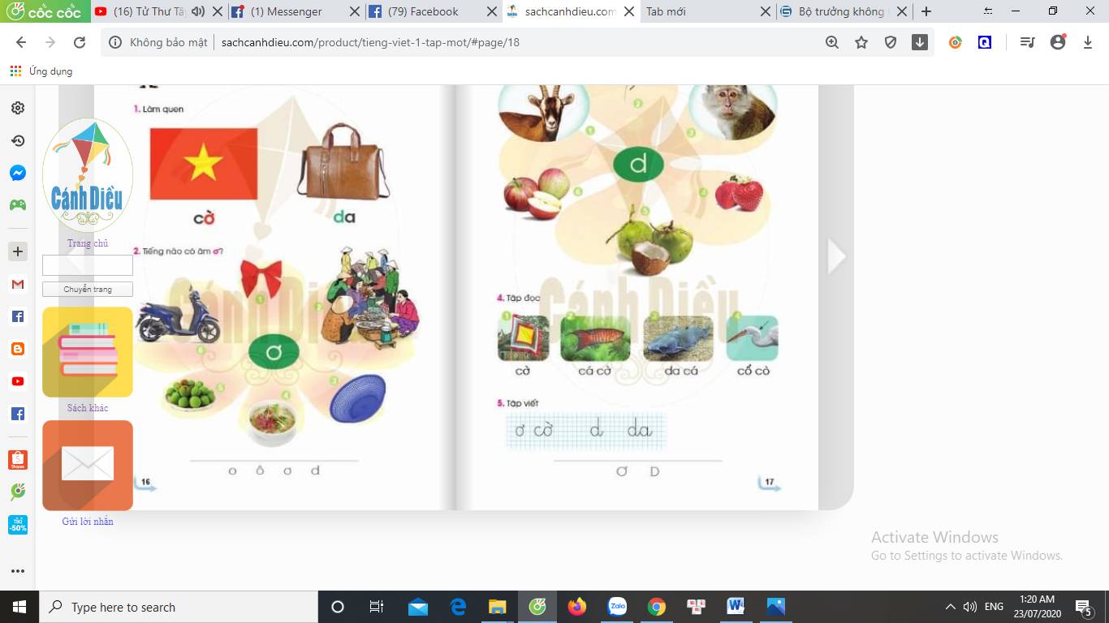
 | - GV hướng dẫn học sinh đọc từ dưới nỗi hình: | - HS đánh vần (hoặc đọc trơn)
 | + GV ghi chữ dưới hình 1 | - HS đọc (cá nhân ): cờ
 | + GV ghi chữ dưới hình 2 | - HS đọc (cá nhân ): cá cờ
 | + Giải nghĩa từ cá cờ: cá cờ là loài cá nhỏ, vây và vẩy có nhiều sắc màu đẹp như cờ ngũ sắc.
 | + GV ghi chữ dưới hình 3 | - HS đọc (cá nhân): da cá
 | + Hình trong bài là da của cá da trơn.
 | + GV ghi chữ dưới hình 4 | - HS đọc (cá nhân): cổ cò
 | + Cổ cò rất đặc biệt vì nó rất dài.
 | - GV chỉ hình theo các thứ tự đảo lộn | - HS đọc cá nhân
 | b. Giáo viên đọc mẫu:  - GV đọc mẫu 1 lần : cờ, cá cờ, da cá, cổ cò. | - HS nghe
 | c. PH cho hs đọc cả bài. | - HS đọc cả bài
 | - GV cùng học sinh nhận xét
 | * GV cho HS đọc lại những gì vừa học ở bài 6(dưới chân trang 16). | * Cả lớp nhìn SGK đọc cả 4 chữ vừa học trong tuần: o, ô, ơ, d.
10’ | 3.4Tập viết (Bảng con – BT 5)
 | a. Viết : ơ, d
 | * Chuẩn bị.
 | - Yêu cầu HS lấy bảng con. GV hướng dẫn học sinh cách lấy bảng, cách đặt bảng con lên bàn, cách cầm phấn khoảng cách mắt đến bảng (25-30cm), cách giơ bảng, lau bảng nhẹ nhàng bằng khăn ẩm để tránh bụi. | - HS lấy bảng, đặt bảng, lấy phấn theo yc của GV
 | * Làm mẫu.
 | - GV giới thiệu mẫu chữ viết thường ơ, d cỡ vừa.  - GV chỉ bảng chữ ơ, d | - HS theo dõi  - HS đọc
 | - GV vừa viết mẫu từng chữ và tiếng trên khung ô li phóng to trên bảng vừa hướng dẫn quy trình viết  + Chữ ơ: viết như chữ o (1 nét cong kín), thêm 1 nét râu bên cạnh phía trên, bên phải) không quá nhỏ hoặc quá to).  + Chữ d: Cao 4 li, gồm 2 nét: nét cong kín (như chữ o) và nét móc ngược. Cách viết: Từ điểm dừng bút của nét 1 (o), lia bút lên ĐK 5 viết tiếp nét móc ngược sát nét cong kín. | - HS theo dõi
 | b. Viết cờ, da
 | - GV treo bảng chữ: cờ, da  - Mời HS đọc  + GV yêu cầu học sinh nêu cách viết tiếng cờ.  - GV yêu cầu học sinh nêu cách viết tiếng da. | - HS đọc (cá nhân) : cờ, da  + Tiếng cờ: viết chữ c trước chữ ơ sau, dấu huyền viết trên đầu chữ ơ, chú ý nối giữa chữ c với chữ ơ.  + Tiếng da: viết chữ d trước chữ a sau, chú ý nối giữa chữ d với chữ d.
 | c. Thực hành viết HDPH  - Cho HS viết trên khoảng không  - Cho HS viết bảng con  - Cho học sinh viết đe | - HS viết chữ ơ, d lên khoảng không trước mặt bằng ngón tay trỏ.  - HS viết bài cá nhân trên bảng con chữ ơ, d từ 2-3 lần.  - HS viết bài cá nhân trên bảng chữ đe từ 2-3 lần
2’  3’ | - Cho HS viết chữ cờ, da  4. Vận dụng trải nghiệm  Nhắc HS ôn bài, viết bài  5. Hoạt động củng cố và nối tiếp  - Gọi 1, 2 HS đọc bài SGK  - Nhận xét | - HS xóa bảng viết tiếng cờ, da 2-3 lần

IV. ĐIỀU CHỈNH SAU TIẾT DẠY:
Phối hợp với phụ huynh hướng dẫn HS hoàn thành bài tập mở rộng vốn từ ở nhà.

Toán: CÁC SỐ 7, 8, 9
I. YÊU CẦU CẦN ĐẠT
- Biết cách đếm các nhóm đồ vật có số lượng đến 9. Thông qua đó, HS nhận biết được số lượng, hình thành biểu tượng về các số 7, 8, 9.
- Đọc, viết được các số 7, 8, 9.
- Lập được các nhóm đồ vật có số lượng 7, 8, 9.
- Phát triển các năng lực toán học.
II. ĐỒ DÙNG DẠY HỌC
1. Giáo viên
- Điện thoại thông minh
2. Học sinh
- Vở BT, SGK,Điện thoại thông minh.
III. HOẠT ĐỘNG DẠY HỌC CHỦ YẾU
TG | Hoạt động của giáo viên | Hoạt động của học sinh
35’/  1t  5’  13’  12’  3’  2’ | 1. Hoạt động mở đầu  1.1 Khởi động: Nhắc HS chuẩn tư thế học  1.2 Giới thiệu bài: Các số 7, 8, 9  2. Hình thành kiến thức mới  GV cho các em xem Video bài giảng  Hoạt động 1: Hình thành các số 7, 8, 9  * Quan sát  -Yêu cầu HS đếm số đồ vật và số chấm tròn.  - Có mấy cái trống? Mấy chấm tròn?  - Vậy ta có số mấy?  - GV giới thiệu số 7  - Có mấy máy bay? Mấy chấm tròn?  - Vậy ta có số mấy?  - GV giới thiệu số 8  - Có mấy ô tô? Mấy chấm tròn?  - Vậy ta có số mấy?  - GV giới thiệu số 9  * Nhận biết số 7, 8, 9  - YCHS lấy ra 7 que tính rồi đếm số que tính lấy ra.  - YCHS lấy ra 8 que tính rồi đếm số que tính lấy ra.  - YCHS lấy ra 9 que tính rồi đếm số que tính lấy ra.  - Giáo viên vỗ tay 7 cái yêu cầu học sinh lấy thẻ có ghi số tương ứng với tiếng vỗ tay (8, 9)  Hoạt động 2: Viết các số 7, 8, 9  * Viết số 7  - GV viết mẫu kết hợp hướng dẫn viết :  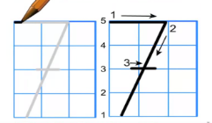  + Số 7 cao: 4 li ( 5 đường kẻ ngang). Gồm 3 nét. Nét 1: thẳng ngang, nét 2: thẳng xiên và nét 3: thẳng ngang (ngắn).  - GV cho học sinh viết bảng con  *Tương tự viết số 8, 9  - GV cho học sinh viết các số 7, 8, 9  * GV đưa ra trường hợp viết sai, viết ngược để nhắc hs tránh những lỗi sai đó.  3. Luyện tập thực hành  Bài 1. Số ?  - GV nêu yêu cầu bài tập  - GV cho học sinh làm việc cá nhân  - PH theo dõi, giúp đỡ các em  Bài 2. Lấy hình phù hợp (theo mẫu)  - Làm mẫu  + Quan sát hình đầu tiên có mấy tam giác?  + 4 tam giác ghi số mấy?  - GV cho học sinh làm phần còn lại  Bài 3. Số ?  - GV nêu yêu cầu bài tập  - GV cho học sinh làm bài cá nhân  - PH cùng HS nhận xét tuyên dương  Bài 4.Số ?  - GV HDPH các em nêu yêu cầu bài tập  - PH cùng học sinh nhận xét  4. Vận dụng trải nghiệm  Ôn tập lại các số, đếm xuôi, đếm ngược các số từ 1…9  5. Hoạt động củng cố và nối tiếp  Cũng cố, dặn dò | - Chuẩn tư thế học  - HS lắng nghe  - Có 7cái trống, 7 chấm tròn  - Ta có số 7.  - HS quan sát, nhắc lại  - Có 8máy bay, 8 chấm tròn  - Ta có số 8.  - HS quan sát, nhắc lại  - Có 9ô tô, 9 chấm tròn  - Ta có số 9.  - HS quan sát, nhắc lại  - HS làm việc cá nhân lấy 7 que tính rồi đếm : 1,2,3,4,5,6,7  - HS làm việc cá nhân lấy 8 que tính rồi đếm : 1,2,3,4,5,6,7,8  - HS làm việc cá nhân lấy 9 que tính rồi đếm : 1,2,3,4,5,6,7,8,9  - HS làm việc cá nhân : nghe tiếng vỗ tay lấy thẻ có ghi số 7  - Học sinh theo dõi và quan sát  - Viết theo hướng dẫn  - HS tập viết số 7  - HS viết cá nhân  - HS lắng nghe  - HS đếm số lượng mỗi loại đồ chơi có trong bài rồi đọc số tương ứng.  - HS chỉ vào từng hình nói  + Có 4 tam giác  + Ghi số 4  - HS làm theo hướng dẫn của PH  - 2-3 học sinh nhắc lại yêu cầu  - HS đếm các khối lập phương rồi đọc số tương ứng.  - HS thi đếm từ 1 đến 9 và đếm từ 9 đến 1  - HS quan sát nói cho bố, (mẹ) nghe số lượng của hộp quà, quả bóng, quyển sách có trong hình.  - Các em lần lượt lên chia sẻ

- ĐIỀU CHỈNH SAU TIẾT DẠY:

Tự nhiên và xã hội: BÀI 2. NGÔI NHÀ CỦA EM
- YÊU CẦU CẦN ĐẠT
Sau bài học, HS đạt được:
* Về nhận thức khoa học:
- Nói được địa chỉ nhà ở của mình.
- Nêu được một số đặc điểm về nhà ở và quang cảnh xung quanh nhà ở.
- Liệt kê được một số đồ dùng trong gia đình. (Thực hiện ở nhà).
- Nêu được sự cần thiết phải sắp xếp đồ dùng cá nhân gọn gàng, ngăn nắp.
* Về tìm hiểu môi trường tự nhiên và xã hội xung quanh:
- Đặt được câu hỏi để tìm hiểu về một số đồ dùng trong gia đình. (Thực hiện ở nhà).
- Biết cách quan sát, trình bày ý kiến của mình về nhà ở và đồ dùng trong gia đình.
* Về vận dụng kiến thức, kĩ năng đã học:
- Làm được một số việc phù hợp để giữ nhà ở gọn gàng, ngăn nắp. (Thực hiện ở nhà).

II. ĐỒ DÙNG DẠY HỌC:
1. Giáo viên: Video bài giảng, SGK.
- Video/nhạc bài hát về ngôi nhà
2. Học sinh:
- SGK, Vở Bài tập TN&XH,

III. CÁC HOẠT ĐỘNG DẠY HỌC CHỦ YẾU
TIẾT 3: Giữ nhà ở gọn gàng, ngăn nắp

TL | Hoạt động giáo viên | Hoạt động học sinh
5’  15’  10’  5’  5’ | 1. Hoạt động mở đầu  1.1 Khởi động: Hát  1.2 Giới thiệu bài: Ngôi nhà của em  2. Hoạt động hình thành kiến thức mới  a.Hoạt động 1Chia sẻ và khám phá (BT 1: Làm quen)  Cho HS xem Video bài giảng.  * Tìm hiểu tình huống về phòng của bạn Hà  Bước 1. Quan sát tranh:  -GV giới thiệu tranh ở trang 18-19 SGK  - GV HD HS quan sát hình ở trang 18, 19 thảo luận để trả lời các câu hỏi gợi ý.  + Em có nhận xét gì về phòng của bạn Hà ở hình 1 và hình 2.  + Nêu những việc bạn Hà và anh bạn Hà đã làm để căn phòng gọn gàng, ngăn nắp.  + Vì sao em cần phải sắp xếp đồ dùng cá nhân gọn gàng, ngăn nắp?  -GV theo dõi  Bước 2. Làm việc cả lớp  - GV mời 1 số cặp lên chia sẻ trước lớp  -GV nhận xét  b.Hoạt động 2 Tìm hiểu việc làm để giữ nhà ở gọn gàng, ngăn nắp.  * Quan sát đồ dùng ở nhà  - GV hướng dẫn HS thảo luận để liệt kê ra những việc làm để giữ nhà cửa gọn gàng, ngăn nắp.  - GV theo dõi  * Làm việc cả lớp  - GV mời 1 số HS chia sẻ lên nhómlớp  - GV nhận xét và đưa ra thôi thông điệp: Chúng ta hãy nhớ giữ nhà cửa gọn gàng, ngăn nắp.  3. Hoạt động luyện tập, thực hành  Dặn HS thực hiện gọn gàng ngăn nắp.  4. Hoạt động củng cố và nối tiếp  -Chuẩn bị bài tiết học sau: An toàn khi ở nhà  - GV nhận xét, đánh giá tiết học, khen ngợi, biểu dương HS. | -HS tự hát 1 bài  -HS lắng nghe  - HS lắng nghe  -HS quan sát  -HS thực hiện  -HS trả lời  -HS lắng nghe, thực hiện  -HS trình bày

IV. ĐIỀU CHỈNH SAU TIẾT DẠY:
- HS thực hiện ở nhà Có sự hỗ trợ của phụ huynh,

Thứ Năm ngày 19 tháng 9 năm 2024

MĨ THUẬT: Bài: MÔN MĨ THUẬT CỦA EM
GV chuyên dạy

Tiếng Việt: BÀI 7:Tiết: 20 Đ, e
- YÊU CẦU CẦN ĐẠT
1. Phát triển các năng lực đặc thù – năng lực ngôn ngữ:
- Nhận biết các âm và chữ cái đ, e ; đánh vần đúng, đọc đúng tiếng có đ, e với các mô hình “âm đầu + âm chính + thanh”.
- Nhìn tranh, ảnh minh họa, phát âm và tự phát hiện được tiếng có âm đ, âm e
- Biết viết trên bảng con các chữ đ và e và tiếng đe.
2. Góp phần phát triển các năng lực chung và phẩm chất:
- Khơi gợi tình yêu thiên nhiên.
- Khơi gợi óc tìm tòi, vận dụng những điều đã học vào thực tế.
II. ĐỒ DÙNG DẠY HỌC
- GV:sgk, sgv, dụng cụ hỗ trợ
-HS: Bảng con, phấn, bút dạ để học sinh làm bài tập 6 (tập viết).
Vở Bài tập Tiếng Việt .
III. CÁC HOẠT ĐỘNG DẠY HỌC CHỦ YẾU
Tiết 1
TG | Hoạt động của giáo viên | Hoạt động của học sinh
35’/  1t  5’ | 1. Hoạt động mở đầu  1.1 Khởi động:  + GV gọi học đọc các chữ cờ, da  + GV cho học sinh nhận xét bài đọc  1.2 Giới thiệu bài: Đ, e | Hát 1 bài  - 2 HS đọc bài
13’ | 2. Hình thành kiến thức mới
 | a. Hoạt động 1 Dạy âm a, c
 | - GV đưa lên bảng cái ca  - Đây là cái gì?  - GV chỉ tiếng ca  - GV nhận xét | - HS quan sát  - HS : Đây là cái ca  - HS nhận biết c, a  - HS đọc cá nhân: ca
 | * Phân tích
 | - Giáo viên trình chiếu hình ảnh cái đe của thợ rèn.  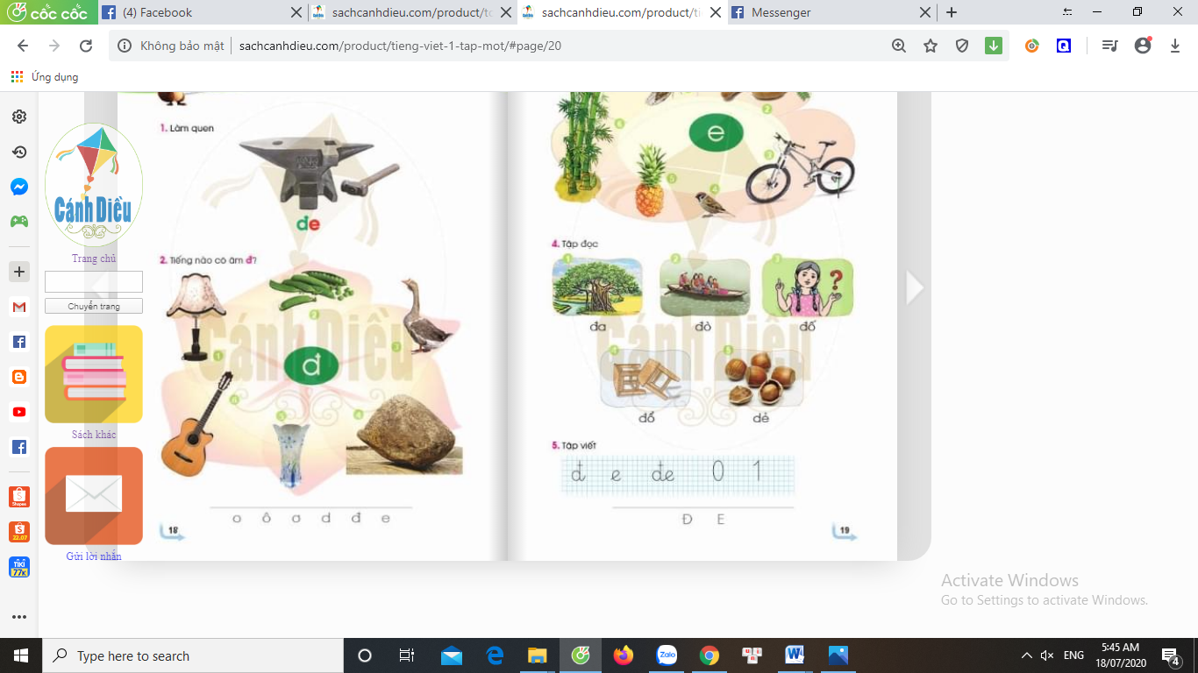  + Đây là cái gì?  - GV giới thiệu : Đây là cái đe của thợ rèn, thường thấy ở làng quê ngày xưa. Bây giờ các em hiếm khi nhìn thấy cái đe. Cái đe làm bằng sắt rất nặng. Thợ rèn đặt thanh sắt đã nung đỏ lên đe, dùng búa sắt đập mạnh để làm mỏng thanh sắt, rèn dao, liềm,...  - GV viết bảng chữ đe và mô hình chữ đe  - GV chỉ tiếng đe và mô hình tiếng đe  Đe  đ E  - GV hỏi: Tiếng ca gồm những âm nào? | - HS quan sát  + HS trả lời (nếu trả lời được)  - Lắng nghe.  - Theo dõi  - HS trả lời nối tiếp: Tiếng đe gồm có âm đ và âm e. Âm đ đứng trước và âm e đứng sau.
 | * Đánh vần.  - Giáo viên hướng dẫn cả lớp vừa nói vừa thể hiện động tác tay:  + Chập hai tay vào nhau để trước mặt, phát âm : đ  + Vừa tách bàn tay trái ra, ngả về bên trái, vừa phát âm: e  + Vừa tách bàn tay phải ra, ngả về bên phải, vừa phát âm: đe  + Vừa chập hai bàn tay lại, vừa phát âm: đe.  - GV cùng 1 tổ học sinh đánh vần lại với tốc độ nhanh dần: đờ-e-đe | - Quan sát và cùng làm với GV  - HS làm và phát âm cùng GV  - HS làm và phát âm cùng GV  - HS làm và phát âm cùng GV  - HS làm và phát âm cùng GV  - HS làm và phát âm cùng GV
 | - Các em vừa học hai chữ mới là chữ gì?  - Các em vừa học tiếng mới là tiếng gì?  - GV chỉ mô hình tiếng đe | - Chữ đ và chữ e  - Tiếng đe  - HS đánh vần, đọc trơn : đờ-e-đe, đe
 | b. Hoạt động 2. Mở rộng vốn từ. (BT2: Tiếng nào có âm đ (đờ)
 | a. Xác định yêu cầu.  - GV nêu yêu cầu của bài tập : Các em nhìn vào SGK trang 18 (GV giơ sách mở trang 18 cho HS quan sát) rồi nói to tiếng có âm đ. Nói thầm (nói khẽ) tiếng không có âm đ | - Học sinh lắng nghe yêu cầu và mở sách đến trang 18.
 | b. Nói tên sự vật  - GV chỉ từng hình theo số thứ tự mời học sinh nói tên từng sự vật.  - GV chỉ từng hình yêu cầu cả lớp nói tên tên từng sự vật.  - Cho HS làm bài trong vở Bài tập | - HS lần lượt nói tên từng con vật: đèn, đỗ, đàn, đá  - HS nói đồng thanh  - HS làm cá nhân nối đ với từng hình chứa tiếng có âm đ trong vở bài tập.
 | c. Tìm tiếng có âm đ (đờ).  - GV làm mẫu:  + GV chỉ hình đèn gọi học sinh nói tên sự vật.  + GV chỉ hình ngỗng gọi học sinh nói tên con vật.  * Trường hợp học sinh không phát hiện ra tiếng có âm đ thì PH phát âm thật chậm, kéo dài để giúp HS phát hiện ra. | - Quan sát  - HS nói to đèn (vì tiếng đèn có âm đ)  - HS nói thầm ngỗng (vì tiếng ngỗng không có âm đ)
 | - GV nhắc PH chỉ từng hình theo thứ tự đảo lộn, bất kì, mời học sinh báo cáo kết quả. | - HS báo cáo cá nhân
 | - GV chỉ từng hình yêu cầu học sinh nói.  - GV đố học sinh tìm 3 tiếng có âm đ (Hỗ trợ HS bằng hình ảnh) | - HS cả lớp đồng thanh nói to tiếng có âm đ, nói thầm tiếng không có âm đ.  - HS nói (đo, đồ, đào, đánh,...)
12’ | Hoạt động 3. Mở rộng vốn từ. (Bài tập 3: Tìm tiếng có âm e(Phụ huynh cùng phối hợp).
 | a. Xác định yêu cầu của bài tập
 | - GV nêu yêu cầu bài tập : Vừa nói to tiếng có âm e vừa vỗ tay. Nói thầm tiếng không có âm e. | - HS theo dõi
 | b. Nói tên sự vật.  - GV chỉ từng hình theo số thứ tự mời 1 học sinh nói tên từng sự vật.  - GV chỉ từng hình yêu cầu cả lớp nhắc tên tên từng sự vật.  - Cho HS làm bài trong vở Bài tập | - HS lần lượt nói tên từng con vật: ve, me, sẻ, xe, dứa, tre  - HS nói đồng thanh (nói to, nói nhỏ)  - HS làm cá nhân nối e với từng hình chứa tiếng có âm e trong vở bài tập
 | - GV nhắc phụ huynh chỉ từng hình theo thứ tự đảo lộn, | - HS báo cáo cá nhân
 | Ví dụ: GV đố học sinh tìm 3 tiếng có âm c (Hỗ trợ HS bằng hình ảnh) | - HS nói (bé, chè, vẽ...)
 | * Củng cố:
5’ | + Các em vừa học 2 chữ mới là chữ gì?  + Các em vừa học tiếng mới là tiếng gì?  - Y/c Hs ghép tiếng đe  - GV cùng HS nhận xét.  * Củng cố | - Chữ đ và chữ e  - Tiếng đe  - HS ghép bảng cài tiếng đe
35’ | Tiết 2
30’ | 3. Hoạt động luyện tập thực hành
 | a. Luyện đọc từ ngữ.
 | - GV hướng dẫn học sinh đọc từ dưới nỗi hình:  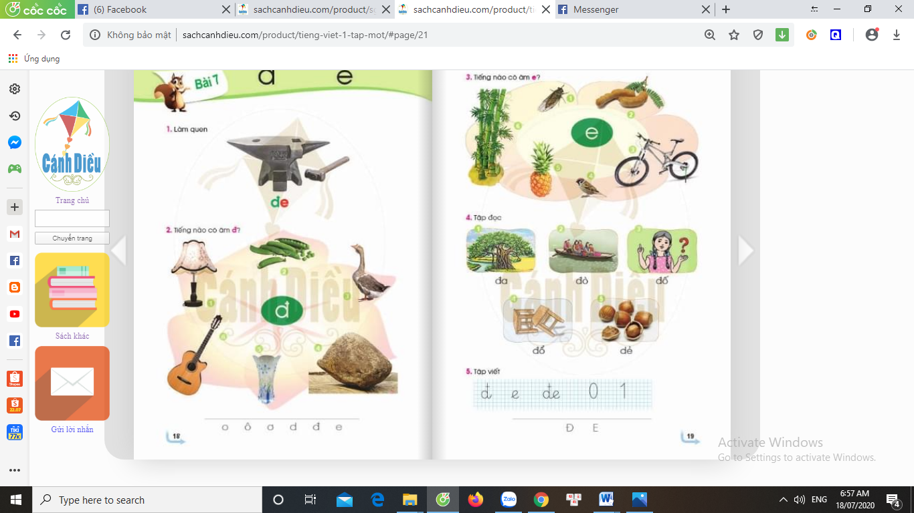 | - HS đánh vần (hoặc đọc trơn)
 | + GV ghi chữ dưới hình 1 | - HS đọc (cá nhân): đờ - a - đa
 | + Giải nghĩa từ đa: Loài cây to, có rễ mọc từ cành thõng xuống đất, trồng để lấy bóng mát thường thấy ở làng quê Việt Nam.
 | + GV ghi chữ dưới hình 2 | - HS đọc (cá nhân): đò
 | + Giải nghĩa từ đò: con đò còn gọi là con thuyền chuyên dùng để chở khách sang sông
 | + GV ghi chữ dưới hình 3 | - HS đọc (cá nhân): đố
 | + Trong bài là hình ảnh một bạn đang ra câu đố.
 | + GV ghi chữ dưới hình 4 | - HS đọc (cá nhân): đổ
 | + Trong bài là hình ảnh hai chiếc ghế bị đổ
 | + GV ghi chữ dưới hình 5 | - HS đọc (cá nhân): dẻ
 | + Hạt dẻ là một loại hạt tròn nhỏ như ngón tay. Luộc, nướng ăn rất thơm và bùi.
 | - GV chỉ hình theo các thứ tự đảo lộn | - HS đọc cá nhân
 | b. Giáo viên đọc mẫu:  - GV đọc mẫu 1 lần : đa, đò, đố, đổ, dẻ | - HS nghe
 | - PH cùng học sinh nhận xét
 | * GV cho HS đọc lại những gì vừa học ở bài 7(dưới chân trang 18). | * Cả lớp nhìn SGK đọc cả 6 chữ vừa học trong tuần: o, ô, ơ, d, đ, e.
 | 2. Tập viết (Bảng con – BT 5)
 | a. Viết : đ, e, đe
 | * Chuẩn bị.
 | - Yêu cầu HS lấy bảng con. GV hướng dẫn học sinh cách lấy bảng, cách đặt bảng con lên bàn, cách cầm phấn khoảng cách mắt đến bảng (25-30cm), cách giơ bảng, lau bảng nhẹ nhàng bằng khăn ẩm để tránh bụi. | - HS lấy bảng, đặt bảng, lấy phấn theo yc của GV
 | * Làm mẫu.
 | - GV giới thiệu mẫu chữ viết thường đ, e cỡ vừa.  - GV chỉ bảng chữ đ, e | - HS theo dõi  - HS đọc
 | - GV vừa viết mẫu từng chữ và tiếng trên khung ô li phóng to trên bảng vừa hướng dẫn quy trình viết :  + Chữ đ: Viết như chữ d. Điểm khác chữ d là có thêm nét thẳng ngang ngắn cắt ngang phía trên nét móc ngược.  + Chữ e: Cao 2 li, rộng 1,5 li, gồm 2 nét: nét cong kín và nét móc ngược. Điểm đặt bút dưới đường kẻ 3. Từ điểm dừng bút của nét 1 lia bút lên dòng kẻ 3 viết tiếp nét móc ngược sát nét cong kín đến dòng kẻ 2 thì dừng lại.  + Tiếng đe: viết chữ đ trước chữ e sau, chú ý nối giữa chữ đ với chữ e. | - HS theo dõi
 | c. Thực hành viết  - Cho HS viết trên khoảng không  - Cho HS viết bảng con  - Cho học sinh viết đe | - HS viết chữ đ, e và tiếng đe lên khoảng không trước mặt bằng ngón tay trỏ.  - HS viết bài cá nhân trên bảng con chữ đ, e từ 2-3 lần.  - HS viết bài cá nhân trên vở ô li.
 | - Cho HS viết chữ đe  - GV nhận xét | - HS xóa bảng viết tiếng đe 2-3 lần
2’  3’ | 4. Vận dụng trải nghiệm  - GV khuyến khích HS tập viết chữ đ, e trên bảng con  - Tìm tiếng ngoài bài có âm đ, e.  5. Hoạt động củng cố và nối tiếp  - GV nhận xét, đánh giá tiết học, khen ngợi, biểu dương HS.  - Cho HS xem trước: Bài 8 | - Lắng nghe

IV. ĐIỀU CHỈNH SAU TIẾT DẠY:
Có sự hỗ trợ của phụ huynh, , GV trả lời, giải đáp những thắc mắc của phụ huynh.

TẬP VIẾTTiết:22 ơ, d, đ, e
- YÊU CẦU CẦN ĐẠT
1. Phát triển các năng lực đặc thù – năng lực ngôn ngữ:
- Tô, viết đúng các chữ ơ, d,đ, e, các tiếng cờ, da, đe – chữ thường cỡ vừa đúng kiểu đều nét, đưa bút đúng quy trình viết, dãn đúng khoảng cách giữa các con chữ theo mẫu chữ trong vở Luyện viết 1, tập một.
- Tô viết đúng các chữ số: 0, 1.
2. Góp phần phát triển các năng lực chung và phẩm chất:
- Khơi gợi óc tìm tòi, vận dụng những điều đã học vào thực tế.
II. ĐỒ DÙNG DẠY HỌC
-GV:SGK, SGV, bài giảng mẫu.
Máy chiếu để minh họa từ khóa, từ trong bài
- HS:Bảng con, phấn, bút dạ để học sinh làm bài tập 6 (tập viết).

III. CÁC HOẠT ĐỘNG DẠY HỌCCHỦ YẾU
TG | Hoạt động của giáo viên | Hoạt động của học sinh
35;/ 1t  5’ | 1. Hoạt động mở đầu  1.1 Khởi động:  + GV gọi học đọc các chữ đã học ở bài 6, 7  + GV cho học sinh nhận xét bài đọc  1.2 Giới thiệu bài:  Hôm nay các em sẽ tập tô và tập viết các chữ ơ, d,đ, e, các tiếng cờ, da, đe | -  - 2 HS đọc  - Lắng nghe
12’ | 2. Hình thành kiến thức mới
 | * Đọc chữ ơ, d,đ, e, cờ, da, đe, 0, 1
 | - GV treo bảng phụ các chữ, tiếng và số cần viết.  - GV yêu cầu học sinh đọc  - GV nhận xét | - HS quan sát  - HS đọc (Tập thể-nhóm-cá nhân) các chữ, tiếng và số.
13’ | 3.Vận dụng trải nghiệm  3.1 Tập tô, tập viết : ơ, cờ, d, da
 | - Gọi học sinh đọc ơ, cờ, d, da | - 2 HS đọc
 | - Yêu cầu học sinh nói cách viết tiếng ơ, cờ, d, da. | - 2 HS nói cách viết  + Tiếng cờ : chữ c (cao 2 li) viết trước, chữ ơ (cao 2 li)viết sau, thanh huyền đặt trên đầu con chữ ơ;  + Tiếng da: chữ d (cao 4 li) viết trước, chữ a (cao 2 li)viết sau.
 | - GV vừa viết mẫu lần lượt từng chữ, tiếng vừa hướng dẫn:  + Chữ ơ: gồm 1 nét cong kín, thêm 1 nét râu. Quy trình: Bắt đầu viết 1 nét cong kín. Sau đó đặt bút trên ĐK 3 một chút, viết thêm 1 nét râu bên cạnh (phía trên, bên phải) không nhỏ quá hoặc to quá.  + Tiếng cờ : c viết trước, ơ viết sau, thanh huyền đặt trên đầu ơ. Chú ý viết c sát ơ.  + Chữ d: cao 4 li. Đặt bút dưới ĐK 3 viết nét cong kín. Từ điểm dừng bút lia bút lên ĐK 5 viết nét móc ngược sát nét cong kín, đến ĐK 2 thì dừng.  + Tiếng da : d (cao 4 li) viết trước, a (cao 2 li) viết sau. Chú ý viết d sát a.  - GV cho HS làm việc cá nhân tô, viết các chữ ơ, cờ, d, da  - GV theo dõi, hỗ trợ HS | - HS theo dõi, viết lên không trung theo hướng dẫn của GV.  - HS tô, viết vào vở Luyện viết 1
 | 3.2 Tập tô, tập viết : e, đ, đe
 | - Gọi học sinh đọc e, đ, đe | - 2 HS đọc
 | - Yêu cầu học sinh nói cách viết tiếng e, đ, đe | - 3 HS nói cách viết:  + Chữ e, + Chữ đ  + Tiếng đe: chữ đ (cao 4 li) viết trước, chữ e (cao 2 li)viết sau.
 | - GV vừa viết mẫu lần lượt từng chữ, tiếng vừa hướng dẫn:  + Chữ e: cao 2 li, Đặt bút cao hơn ĐK 1, viết nét cong phải từ dưới lên trên, lượn cong tới ĐK 3 rồi chuyển hướng viết tiếp nét cong trái tạo vòng khuyết ở đầu chữ e sao cho không to quá hoặc nhỏ quá. Dừng bút ở khoảng giữa ĐK 1 và ĐK 2.  + Chữ đ: viết nét 1 và 2 giống chữ d. Từ điểm dừng bút ở nét 2, lia bút lên ĐK 4 viết nét thẳng ngang ngắn (trùng đường kẻ) tạo thành chữ đ.  + Tiếng da : viết đ (cao 4 li) , e (cao 2 li) viết sau. Chú ý viết đ sát e.  - GV cho HS làm việc cá nhân tô, viết các chữ e, đ, đe  - GV theo dõi, hỗ trợ HS | - HS theo dõi, viết lên không trung theo hướng dẫn của GV.  - HS tô, viết vào vở Luyện viết 1
 | 3.3Tập tô, tập viết các chữ số : 0, 1
 | - GV vừa viết mẫu lần lượt từng số vừa hướng dẫn:  + Số 0: Cao 4 li, là nét cong kín chiều cao gấp đôi chiều rộng. Cách viết: đặt bút dưới ĐK 5 một chút, viết nét cong kín từ phải sang trái. Dừng bút ở điểm xuất phát.  + Số 1: Cao 4 li. Gồm 2 nét – nét 1 thẳng xiên, nét 2 thẳng đứng. Cách viết: Đặt bút trên ĐK 4, viết nét thẳng xiên đến ĐK 5 thì dừng. Từ điểm dừng bút của nét 1 chuyển hướng bút viết nét thẳng đứng xuống đến ĐK 1 thì dừng.  - GV cho HS làm việc cá nhân, viết các chữ 0, 1  - PH theo dõi, hỗ trợ HS  4.Vận dụng trải nghiệm  Luyện viết bảng con | - HS theo dõi, viết lên không trung theo hướng dẫn của GV.  - HS tô, viết vào vở Luyện viết 1
 | 5. Củng cố và nối tiếp  - GV nhận xét, đánh giá tiết học, khen ngợi, biểu dương HS.  - Về nhà cùng người thân viết lại các chữ và số hôm nay vừa viết, xem trước | - Lắng nghe
IV. Điều chỉnh sau tiết dạy:
Hướng dẫn, phối hợp với phụ huynh cho HS tập viết ở nhà

Thứ Sáu ngày 20 tháng 9 năm 2024
Tiếng Việt: BÀI 8: Kể chuyện: Chồn con đi học
- YÊU CẦU CẦN ĐẠT
1. Phát triển các năng lực đặc thù – năng lực ngôn ngữ:
- Nghe hiểu và nhớ câu chuyện.
- Nhìn tranh, nghe GV hỏi, trả lời được từng câu hỏi dưới tranh.
- Nhìn tranh, không cần GV hỏi, có thể tự kể từng đoạn của câu chuyện.
- Hiểu lời khuyện của câu chuyện : Trẻ em phải chăm học. Có học mới biết chữ, biết nhiều điều bổ ích.
2. Góp phần phát triển các năng lực chung và phẩm chất:
- Khơi gợi tình yêu học tập.
- Khơi gợi óc tìm tòi, vận dụng những điều đã học vào thực tế.
II. ĐỒ DÙNG DẠY HỌC
- GV: SGK, Video bài giảng.
- HS: SGK
III. CÁC HOẠT ĐỘNG DẠY HỌCCHỦ YẾU
TG | Hoạt động của giáo viên |  | Hoạt động của học sinh
5’ | Hoạt động mở đầu:  1.1Khởi động- Ổn định |  | - Hát
 | + GV chỉ tranh 1, 2 minh họa truyện Hai con dê. Mời 2 HS lên kể lại.  + GV chỉ tranh 3, 4 minh họa truyện Hai con dê. Mời 2 HS lên kể lại  + Mời 1 HS kể toàn chuyện |  | - 2 HS lên kể  - 2 HS lên kể  - HS xung phong
 | + GV cho học sinh nhận xét
 | 1.2 Giới thiệu bài:
 | + Giáo viên viết lên bảng lớp tên bài và giới thiệu: Hôm nay các em sẽ được nghe kể câu chuyện : Chồn con đi học. |  | - Lắng nghe
10’ | 2.Hoạt độnghình thành kiến thức mới
 | a. Hoạt động1. Chia sẻ và giới thiệu câu chuyện (5 phút)
 | Quan sát và phỏng đoán
 | - GV chiếu lên bảng 6 tranh minh họa.  - GV giới thiệu tên truyện: Chồn con đi học.  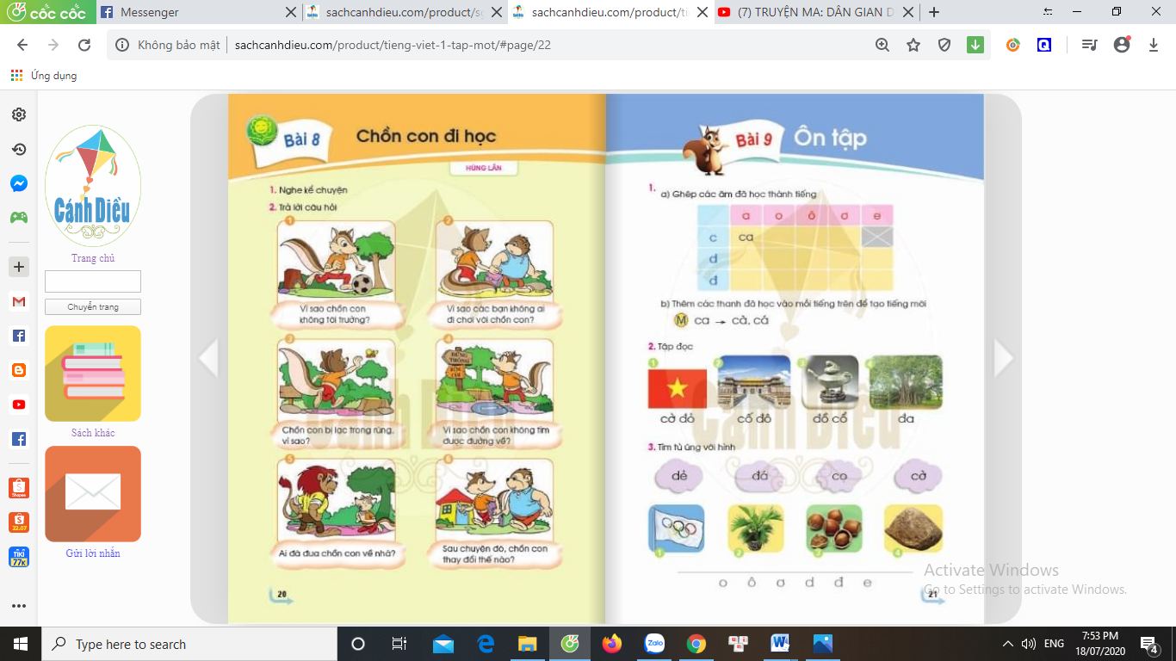 | - HS quan sát  - HS lắng nghe
 | - Các em xem tranh và nói tên các con vật trong tranh.  - GV hãy thử đoán nội dung truyện.  - GV HD HS : Để đoán đúng các em xem tranh1, Chồn con làm gì? Ở tranh 2, Nhím con đi học, Chồn có đi học không? Ở tranh 6, Chồn làm gì? | - HS quan sát chia sẻ theo cặp  - HS đoán ND : Chồn ham chơi không đi học. Sau đó nó đã đến trường.
 | b. Hoạt động 2. Giới thiệu truyện
 | - GV giới thiệu : Câu chuyện Chồn con đi học kể về một chú Chồn lúc đầu rất lười học, chỉ thích rong chơi, nhưng về sau đã thay đồi. Vì sao Chồn lại thay đổi như vậy? Các em hãy lắng nghe câu chuyện.  - GV bật đoạn clip kể chuyện Chồn con đi học trong phần học liệu | - HS lắng nghe giới thiệu  - HS lắng nghe
 | - GV kể từng đoạn với giọng diễn cảm: đoạn 1, 2, 3 kể với giọng khoan thai. Đoạn 4 giọng kể thể hiện sự lo lắng, căng thẳng. Đoạn 5: trở lại với giọng khoan thai, lời bác Sư tử ân cần. Đoạn 6: giọng kể vui.  + GV kể lần 1: kể không chỉ tranh  + GV kể lần 2: Vừa chỉ tranh vừa kể thật chậm.  + GV kể lần 3: Vừa chỉ tranh vừa kể thật chậm. | + HS lắng nghe GV kể  + HS lắng nghe và quan sát tranh  + HS lắng nghe và quan sát tranh
Nội dung câu chuyện:
1. Có một chú CHồn con đã tới tuổi đi học nhưng chú ta chỉ thích rong chơi không chịu đến trường.
2. Chồn rủ Nhím đi chơi, Nhím từ chối vì phải đi học.Các bạn Tỏ, Sóc, Rùa,... cũng chẳng chơi với Chồn vì ai cũng bận tới trường.
3. Thế là Chồn đành chơi một mình. Mải mê đuổi theo đàn bướm, Chồn ta càng lúc càng đi sâu vào rừng.
4. Trời sắp tối, Chồn muốn về nhà nhưng không tìm được đường ra; Trong rừng có bảng chỉ đường nhưng Chồn không biết chữ. Nó vừa sợ vừa hối hận vì đã không chịu đi học.
5. Giữa lúc ấy, bác Sư tử đi làm về. Thấy Chồn con sắp khóc, bác Sư tử hỏi: “Cháu không đọc được bảng chỉ dẫn phải không? Ta sẽ đưa cháu về nhà”.
6. Sau lần ấy, Chồn con rất chăm đi học.
15’ | 3. Hoạt động luyện tập thực hành  3.1. Trả lời câu hỏi theo tranh.
 | + GV chỉ tranh 1, hỏi: Vì sao Chồn con không tới trường?  + GV chỉ tranh 2, hỏi:Vì sao các bạn không ai đi chơi với Chồn con?  + GV chỉ tranh 3, hỏi: Chồn con bị lạc trong rừng, vì sao?  + GV chỉ tranh 4, hỏi: + Vì sao Chồn con không tìm được đường  + Khi đó, Chồn vừa sợ vừa hối hận về điều gì?  + GV chỉ tranh 5, hỏi: Ai đã đưa Chồn con về nhà?  + GV chỉ tranh 6, hỏi: Sau chuyện đó, Chồn con đã thay đổi như thế nào? | + 2 HS nối tiếp nhau trả lời: Chồn con không tới trường vì nó chỉ thích rong chơi.  + 2 HS nối tiếp nhau trả lời: Các bạn không ai chơi với Chồn con vì các bạn đầu bận đi học.  + 2 HS nối tiếp nhau trả lời: Chồn con bị lạc trong rừng vì mải mê đuổi theo đàn bướm/ vì Chồn con đi sâu vào rừng.  +2 HS nối tiếp nhau trả lời: Chồn con không tìm được đường về vì nó không đọc được chữ trên bảng chỉ dẫn.  + Nó vừa sợ vừa hối hận vì đã không đi học để biết chữ.  + 2 HS nối tiếp nhau trả lời: bác Sư tử đưa Chồn con về nhà.  + Sau chuyện đó, Chồn con đã rất chăm đi học.
 | - GV chỉ tranh 1, 2 cho học sinh trả lời các câu hỏi theo 2 tranh (Nội dung như trên).  - Tiếp tục cho HS trả lời câu hỏi với các cặp tranh còn lại.  - GV cho HS trả lời cả 6 câu hỏi theo 6 tranh. | - HS trả lời  - HS trả lời  - 1 HS trả lời câu hỏi ở cả 6 tranh.
 | 3.2. Kể chuyện theo tranh.
 | * GV yêu cầu mỗi HS chọn 2 tranh và tự kể chuyện theo 2 tranh đó.  - GV gọi HS lên kể trước lớp.  - GV cùng HS nhận xét bạn kể | * HS tự chọn 2 tranh và tập kể theo tranh.  - HS xung phong lên kể cặp tranh mình đã chọn.
 | * Trò chơi : Ô cửa sổ.  - GV chiểu lên bảng các ô cửa sổ (6 ô cửa sổ)  - GV mở cửa sổ để hiện ra hình minh họa đoạn chuyện.  - GV cho HS chơi trò chơi trong thời gian 5-7 phút.  - GV mở cả 6 tranh yêu cầu HS kể lại toàn bộ câu chuyện. | - HS theo dõi và chọn ô cửa sổ mình thích.  - HS nhìn hình minh họa và kể lại chuyện.  - HS xung phong kể
 | * GV cất tranh mời HS kể lại câu chuyện. | * HS xung phong lên kể chuyện
 | 3.3. Tìm hiểu ý nghĩa câu chuyện
 | - Câu chuyện khuyên chúng ta điều gì? | - Câu chuyện khuyên chúng ta phải đi học thì mới biết chữ, biết đọc/ ...phải chăm học mới có hiểu biết/...lười học sẽ rất tai hại, gặp nguy hiểm.
 | * GV kết luận: Câu chuyện khuyên các em phải chăm chỉ học hành, có học thì mới biết chữ, biết nhiều điều bổ ích.Không viết chữ sẽ rất tai hại, có thể gặp nguy hiểm như chú chồn con trong câu chuyện này. | * HS lắng nghe.
 | - GV cùng cả lớp bình chọn bạn kể chuyện hay.
5’ | 4. Hoạt động cũng cố nối tiếp:
 | - Tuyên dương những HS kể chuyện hay  - Về nhà kể lại cho người thân nghe câu chuyện về chú chồn lúc đầu lười học, sau đã thay đổi vè đã hiểu ra: không biết chữ thì rất tai hại.  - Xem trước tranh minh họa, chuẩn bị cho tiết kể chuyện Hai chú gà. | Thực hiện
IV. ĐIỀU CHỈNH SAU TIẾT DẠY:
Gửi video, phối hợp với phụ huynh cho HS học ở nhà.
Tiếng Việt: Bài 9. Ôn tập
- YÊU CẦU CẦN ĐẠT
1. Phát triển các năng lực đặc thù – năng lực ngôn ngữ:
- Biết ghép các âm đã học thành tiếng theo mô hình “âm đầu + âm chính”. Biết thêm các thanh đã học vào mỗi tiếng để tạo tiếng mới.
- Đọc đúng bài tập đọc
- Tìm đúng từ ứng với mỗi hình.
2. Góp phần phát triển các năng lực chung và phẩm chất:
- Khơi gợi tình yêu học tập.
- Khơi gợi óc tìm tòi, vận dụng những điều đã học vào thực tế.
II. ĐỒ DÙNG DẠY HỌC
- GV: Bài giảng. SGK, SGV
- HS: SGK,vở Bài tập Tiếng Việt .
III. CÁC HOẠT ĐỘNG DẠY HỌC CHỦ YẾU
TL | Hoạt động của giáo viên | Hoạt động của học sinh
5’ | 1.Hoạt động mở đầu:  1.1 Khởi động  1.2 Giới thiệu bài: Ôn tập | Cả lớp hát  - Lắng nghe
25’ | 2. Hoạt độnghình thành kiến thức mới
2.1. Bài tập 1.
a. Ghép các âm đã học thành tiếng.
b. Thêm các thanh đã học vào mỗi tiếng trên để tạo thành tiếng mới.
 | - GV chiếu lên bảng ghép âm và nêu yêu cầu của bài  a o ô ơ e  c  d  đ |  | - Quan sát và nghe yêu cầu của bài.
 | - GV chỉ từng chữ (âm đầu) ở cột dọc.  - GV chỉ từng chữ (âm chính) ở hàng ngang. |  | - HS cả lớp đọc : c, d, đ  - HS cả lớp đọc : a, o, ô, ơ, e
 | - Gv chỉ chữ  - GV gọi HS đọc các từ vừa ghép |  | - Cả lớp đồng thanh ghép từng tiếng theo cột ngang :  a o ô ơ e  c ca co cô cơ  d da do dô dơ de  đ đa đo đô đơ đe  - HS đọc cá nhân – nhóm
 | - GV cùng HS nhận xét |  | - HS nhận xét bạn – nhóm bạn
 | * GV nêu Y/c phần b của bài |  | * 2 HS nhắc lại yêu cầu của bài
 | - GV HD mẫu: ca => cà, cả  - GV yêu cầu 4 HS nối tiếp nhau thêm các thanh đã học vào mỗi tiếng ở dòng 1. |  | - HS đọc tiếng mới vừa được tạo thành.  - HS làm bài :  + ca, cà, cá, cả, cạ  + co, cò, có, cỏ, cọ  + cô, cồ, cố, cổ, cộ  + cơ, cờ, cớ, cỡ, cợ
 | - GV cho HS làm theo nhóm các tiếng còn lại  - Gọi HS đọc các tiếng vừa tạo thành. |  | - HS làm việc theo nhóm:  + da, dà, dá, dả, dạ/do, dò, dó, dỏ  + đa, đà, đá, đả, đạ/ đo, đò, đó, đỏ,  - HS đọc đồng thanh – cá nhận
 | 2.2. Bài tập 2: Tập đọc.
 | a. Luyện đọc từ ngữ.
 | 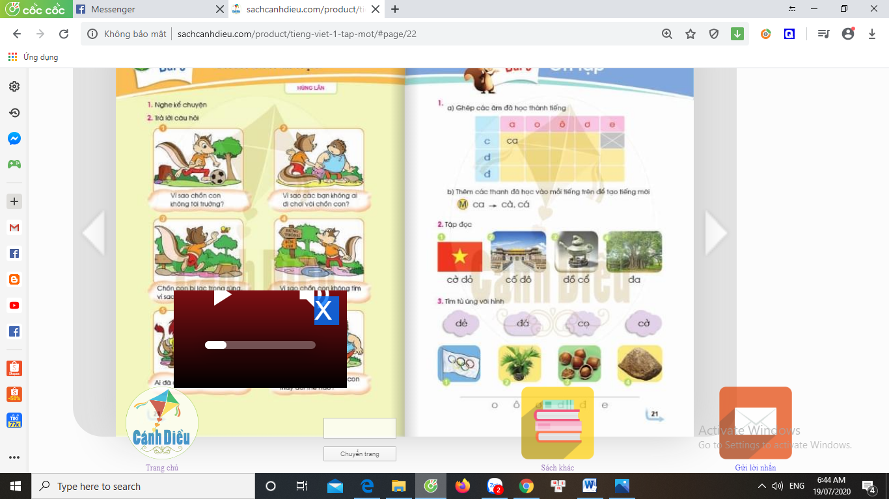  - GV chiếu lên bảng hình ảnh trong bài tập đọc. |  | - HS theo dõi
 | - GV chỉ từng chữ trên bảng.  - GV giải nghĩa từ cố đô: Cố đô Huế là kinh đô cũ của Việt Nam.  - GV chỉ từng chữ.  - GV cùng HS nhận xét. |  | - HS đọc (cá nhân, bàn, tổ)  - HS nghe  - Cả lớp đọc đồng thanh
 | b. Giáo viên đọc mẫu:  - GV đọc mẫu các từ : Cờ đỏ, cố đô, đồ cổ, đa.  - GV nhận xét. |  | - HS lắng nghe  - HS đọc (cá nhân, bàn, tổ)
 | c. Thi đọc cả bài.  - GV tổ chức cho HS đọc cả bài.  - GV cho HS lên thi đọc  - GV cùng HS nhận xét |  | - HS đọc bài (cá nhân, cặp, tổ)  - HS thi đua lên đọc bài tập đọc
2.3. Bài tập 3. Tìm từ ứng với hình
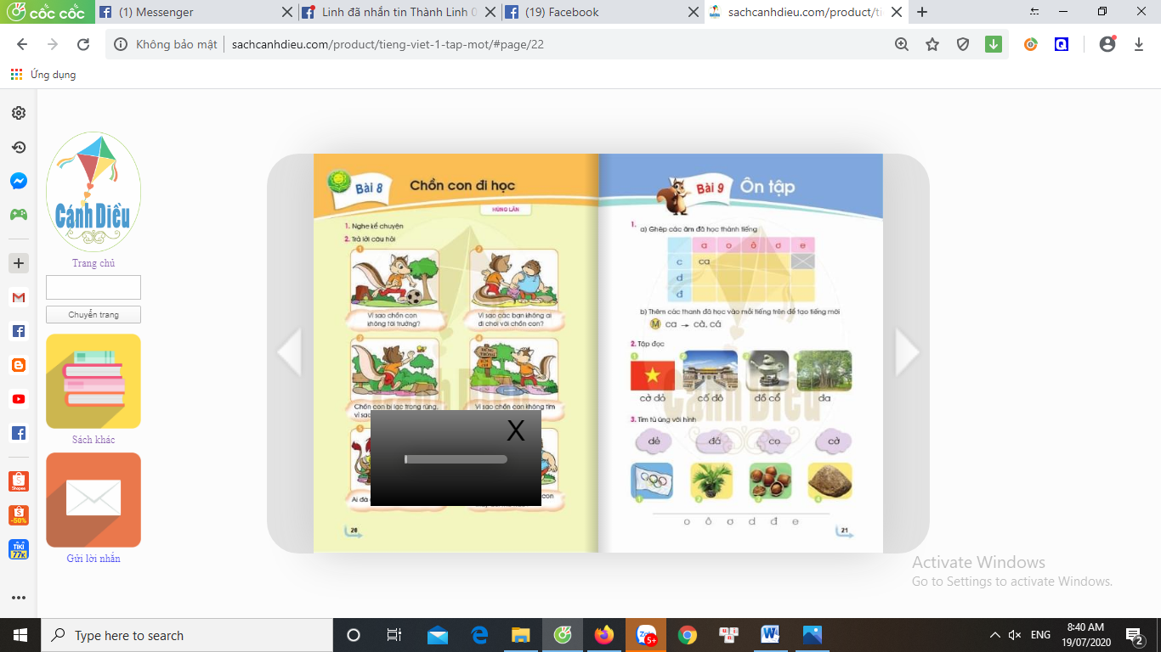
 | - GV trình chiếu hình ảnh lên bảng  - GV nêu yêu cầu của bài |  | - HS quan sát  - 2 HS nhắc lại
 | - GV chỉ từng từ trên bảng |  | - HS đọc (cá nhân, lớp): dẻ, đá, cọ, cờ
 | - GV gọi HS lên bảng gắn từ dưới hình tương ứng.  - GV chỉ hình giải nghĩa từ:  + Cờ có 5 vòng tòn là cờ của Ô-lim-pích tượng trưng cho 5 châu.  + Cọ : cây cùng họ với cau, lá to xòe thường thấy mọc ở vùng trung du.  + Dẻ : là một loại hạt quả to bằng đầu ngón tay màu nâu ăn rất bùi và thơm |  | - HS ở dưới làm bài cá nhân vào vở BT Tiếng Việt : 1-cờ; 2-cọ; 3-dẻ; 4-đá
5’ | - GV cùng HS nhận xét bài chữa trên bảng  3. Hoạt động luyện tập thực hành  Ôn lại bài ở SGK |  | - HS cùng GV nhận xét.
5’ | 4. Hoạt động nối tiếp cũng cố:
 | - GV nhận xét tiết học  - Về nhà chỉ hình nói cho người thân nghe những sự vật em mới biết qua bài Tập đọc hôm nay.  - Xem trước bài 10 : ê, l |  | - Lắng nghe

IV. ĐIỀU CHỈNH SAU TIẾT DẠY:
Có sự hỗ trợ của phụ huynh, , GV trả lời, giải đáp những thắc mắc của phụ huynh.

ToánBài: 6 Tiết: 6 SỐ 0
I. YÊU CẦU CẦN ĐẠT
- Bước đầu hiểu ý nghĩa của số 0.
- Đọc, viết số 0.
- Nhận biết vị trí số 0 trong dãy các số từ 0 – 9.
- Phát triển các năng lực toán học.
II. ĐỒ DÙNG DẠY HỌC
1. Giáo viên
- Tranh, các thẻ số từ 0 đến 9.
2. Học sinh
- Vở, SGK.
III. HOẠT ĐỘNG DẠY HỌC

TG | HOẠT ĐỘNG CỦA GIÁO VIÊN | HOẠT ĐỘNG CỦA HỌC SINH
35’/  1T | 1. Hoạt động mở đầu  1.1 Khởi động:  Cho HS đọc các số từ 1- 9  - Giáo viên nhận xét chung  1.2 Giới thiệu bài: Số 0  2. Hoạt độnghình thành kiến thức mới  Hoạt động 1. Hình thành số 0  * Quan sát  -Yêu cầu HS đếm số cá trong mỗi xô và đọc số tương ứng  - GV yêu cầu học sinh lần lượt lấy ra các thẻ tương ứng với số cá của mỗi bạn mèo.  Quan sát thêm một số tình huống xuất hiện số 0.  - GV trình chiếu hình ảnh 2 đĩa táo.  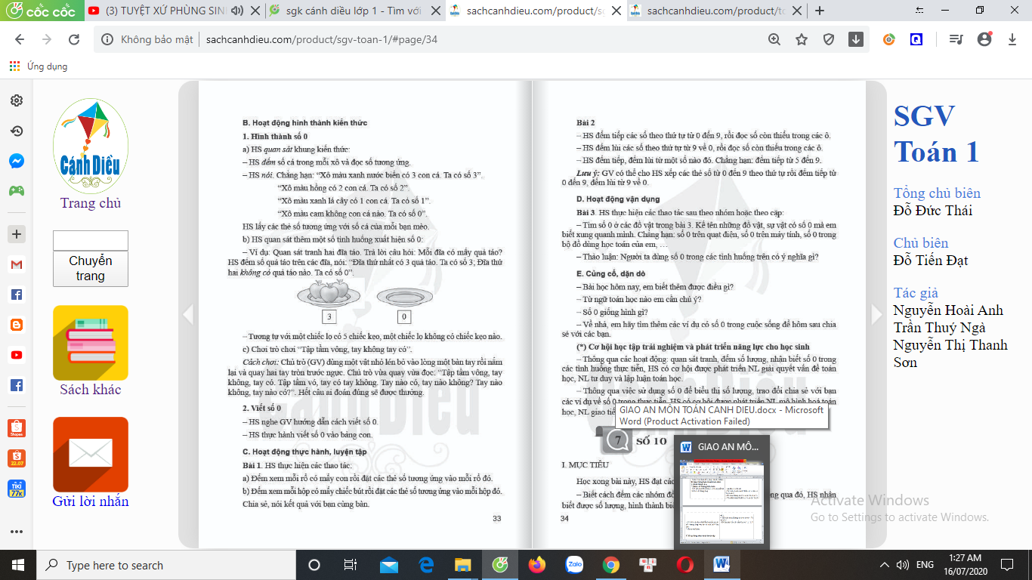  - Mỗi đĩa có mấy quả táo?  - Vậy ta có các số nào?  - GV làm tương tự với chiếc lọ có 5 cái kẹo, một chiếc không có cái kẹo nào.  * Trò chơi: Tập tầm vông, tay không tay có.  - GV giới thiệu trò chơi: Chủ trò dùng một vật nhỏ lén bỏ vào lòng một bàn tay rồi nắm lại và khoanh tay tròn trước ngực. Chủ trò vừa quay vừa đọc: “Tập tầm vông, tay không tay có.Tập tầm vó, tay có tay không. Tay nào có, tay nào không? Tay nào không, tay nào có? Hết câu ai đoán đúng sẽ được thưởng.  - GV cho học sinh chơi thử.  - GV cho HS chơi theo nhóm đôi.  Hoạt động 2. Viếtsố 0  - GV viết mẫu kết hợp hướng dẫn viết :  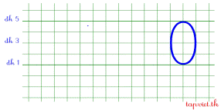  + Số 0 cao 4 li ( 5 đường kẻ ngang). Gồm 1 nét. Nét viết chữ số 0 là nét cong kín (chiều cao gấp đôi chiều rộng).  - GV cho học sinh viết bảng con  3.Thực hành luyện tập  Bài 1.  - GV nêu yêu cầu bài tập  - Cho nhóm đôi trao đổi với bạn về số lượng.  - GV theo dõi, giúp đỡ các nhóm  Bài 2. Số ?  - GV nêu yêu cầu bài tập  - GV cho học sinh làm bài cá nhân  - GV tổ chức cho học sinh thi đếm 0-9 và 9-0  - GV cùng HS nhận xét tuyên dương  Bài 4.  - GV nêu yêu cầu bài tập  - GV cho học sinh làm bài theo cặp.  - GV yêu cầu học sinh kể tên các đồ vật có số 0 mà em biết xung quanh mình.  - Người ta dùng số 0 trong các tình huống trên để biểu diễn điều gì?  - GV cùng HS nhận xét.  4. Hoạt động nối tiếp cũng cố  - Bài học hôm nay em biết thêm điều gì?  - Từ ngữ toán học nào em cần chú ý.  - Số 0 giống hình gì?  - Về nhà em cùng người thân tìm thêm các ví dụ có số 0 trong cuộc sống để hôm sau chia sẻ với các bạn. | - Đọc số  - HS đếm  - HS lần lượt lấy các tấm thẻ số 3, 2, 1, 0  - Học sinh theo dõi và quan sát  -HS trả lời  - HS chơi thử 1 lần  - HS chơi trò chơi trong 3 phút.  - Viết theo hướng dẫn  - HS tập viết số 0  - 2-3 học sinh nhắc lại yêu cầu bài  - HS đếm số con chó bông có trong mỗi rổ đọc số tương ứng cho bạn  - HS thay nhau chỉ vào từng hình nói  - 2-3 học sinh nhắc lại yêu cầu  - HS tìm quy luật rồi điền các số còn thiếu vào ô trống.  - HS thi đếm từ 0 đến 9 và đếm từ 9 đến 0  - 2-3 học sinh nhắc lại yêu cầu  - HS tìm số 0 ở các đồ vật trong bài 3 rồi nói cho bạn nghe rồi đổi vai.  - HS kể:số 0 trên quạt điện, số 0 trên máy tính, số 0 trong bộ đồ dùng học toán.  - Biểu diễn không có gì ở đó

IV. ĐIỀU CHỈNH SAU TIẾT DẠY

MÔN: THỂ DỤC
Bài 2: TẬP HỢP HÀNG NGANG, DÓNG HÀNG, ĐIỂM SỐ

I. YÊU CẦU CẦN ĐẠT:
1.Về phẩm chất: Bài học góp phần bồi dưỡng cho học sinh các phẩm chất cụ thể:
- Tích cực trong tập luyện và hoạt động tập thể.
- Tích cực tham gia các trò chơi vận động và có trách nhiệm trong khi chơi trò chơi.
- Về năng lực:
2.1. Năng lực chung:
- Tự chủ và tự học: Tự xem trước cách thực hiện tập hợp hàng ngang, dóng hàng, điểm số trong sách giáo khoa.
- Giao tiếp và hợp tác: Biết phân công, hợp tác trong nhóm để thực hiện các động tác và trò chơi.
2.2. Năng lực đặc thù:
- NL chăm sóc SK: Biết thực hiện vệ sinh sân tập, thực hiện vệ sinh cá nhân để đảm bảo an toàn trong tập luyện.
- NL vận động cơ bản: Biết khẩu lệnh và cách thực hiện tập hợp hàng ngang, dóng hàng, điểm số.
Biết quan sát tranh, tự khám phá bài và quan sát động tác làm mẫu của giáo viên để tập luyện. Thực hiện được cách tập hợp hàng ngang, dóng hàng, điểm số
- Đồ dùng dạy học:
+ Giáo viên chuẩn bị: Tranh ảnh, trang phụ thể thao, còi phục vụ trò chơi.
+ Học sinh chuẩn bị: Giày thể thao.

TG | Hoạt động GV | Hoạt động HS
 | - Hoạt động mở đầu:  a.Khởi động: nhận lớp, thăm hỏi sức khỏe học sinh phổ biến nội dung, yêu cầu giờ học  -Xoay các khớp cổ tay, cổ chân, vai, hông, gối,...  -Gv HD học sinh khởi động  Trò chơi “ lộn cầu vồng”  b.Gioi thiệu bài:  2. Hoạt động hình thành kiến thức mới:  a.HĐ 1:Tập hợp hàng ngang  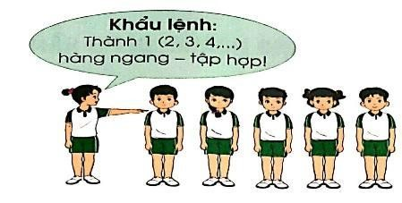  - Dóng hàng  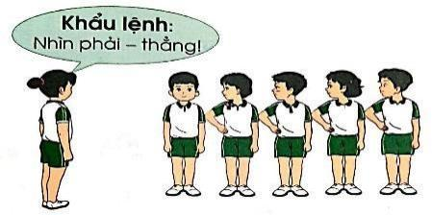  - Điểm số  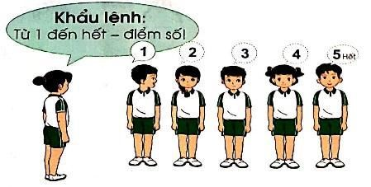  *Luyện tập  Tập đồng loạt  Tập theo tổ nhóm  Thi đua giữa các tổ  - Trò chơi “thi xếp hàng nhanh”, “ đứng ngồi theo lệnh”.  Ôn tập hợp hàng ngang, dóng hàng, điểm số.  Hoạt động 2  *Kiến thức  Ôn tập hợp hàng ngang, dóng hàng, điểm số.  *Luyện tập  Hoạt động 3  *Kiến thức  Ôn tập hợp hàng ngang, dóng hàng, điểm số.  *Luyện tập  3.Củng cố nối tiếp:  - Thả lỏng cơ toàn thân.  - Nhận xét, đánh giá chung của buổi học | HS quan sát GV làm mẫu  - Đội hình tập luyện đồng loạt.  ĐH tập luyện theo tổ  Từng tổ lên thi  đua - trình diễn -Chơi theo đội hình hàng ngang  -Thực hiện  -Thực hiện  -Thực hiện  -Thực hiện  -Chú ý xác định nội dung học tập.

Hoạt động trải nghiệm:
Tiết 3: SINH HOẠT LỚP: HÁT VỀ TÌNH BẠN
- YÊU CẦU CẦN ĐẠT
Sau hoạt động, HS có khả năng:
-Tự đánh giá việc thực hiện phong trào “ Đôi bạn cùng tiến”
- Yêu quý, đoàn kết với bạn bè
* NGLL:Chương trình DBĐV (Dự bị đội viên):
Nội dung soạn giảng:
-Học bài hát chính thức của nhi đồng: “ Nhanh bước nhanh nhi đồng”.
-Học các động tác cá nhân tại chỗ: nghỉ, nghiêm, quay phải, quay trái, quay đằng sau.
*ATGT:
– Tìm hiểu đèn tín hiệu giao thông thường gặp (xanh, đỏ, vàng; hình tròn, hình mũi tên, hình người…);
– Ghi nhớ được tác dụng của từng loại đèn tín hiệu giao thông trên đường để đảm bảo an toàn khi tham gia giao thông;
– Thực hiện và chia sẻ với mọi người kiến thức về đèn tín hiệu giao thông khi đi đường.
II. ĐỒ DÙNG DẠY HỌC
GV:SGK, bài giảng
-Kết quả học tập và các hoạt động của lớp trong tuần
HS: Kết quả của tổ về các mặc của tuần 1.
II. HOẠT ĐỘNG DẠY HỌCCHỦ YẾU
TG | HOẠT ĐỘNG CỦA GV | HOẠT ĐỘNG CỦA HS
35’/ 1t | - Hoạt động mở đầu:  1.1 Khởi động  Cho hs hát bài: Chúng em là học sinh lớp  1.2 Giới thiệu bài:Hát về tình bạn  2. Hoạt động hình thành kiến thức mới  a. Hoạt động 1.Nhận xét trong tuần  b. Hoạt động 2 Nhận xét, đánh giá việc thực hiện phong trào “Đôi bạn cùng tiến” của lớp:  - Tổ chức cho HS trao đổi cặp đôi và chia sẻ trước lớp về những việc bản thân đã làm được và những mong muốn tiếp tục thực hiện những việc làm đúng để cùng giúp đỡ nhau học tập  - Tuyên dương những tấm gương đôi bạn cùng tiến ở trong lớp  c. Hoạt động3. Tổ chức HS hát về tình bạn  Cho HS hát về tìn bạn như: Chào người bạn mới đến ( Sáng tác: Lương Bằng Vinh), Tình bạn tuổi thơ (Sáng tác: Kiều Hồng Phượng, Nguyễn Quốc Việt), Tình bạn(Sáng tác: Yêu Lam)….  - Tổ chức cho HS hát tập thể hoặc có thể thi hát và biểu diễn giữa các tổ, nhóm.  3. Hoạt động nối tiếp, cũng cố  Liên hệ  -Tuyên dương  -Nhắc nhở | Hát  Lắng nghe  Các tổ trưởng, tổ phó báo cáo các hoạt động trong tuần  + Trưởng ban nề nếp báo cáokết quả theo dõi về nề nếp của lớp  +Trưởng ban lao động báo cáo kết quả theo dõivề việc làm vê sinh của lớp  + Trưởng ban văn nghệ báo cáo kết quả theo dõi của lớp  Trao đổi và chia sẻ  Hát tập thể  Hát biểu diễn
- ĐIỀU CHỈNH SAU TIẾT DẠY

